リニアUSBバッテリー充電器

# 顔立ち

## **バッテリーチャージャーn** **スタンドアロンUSBチャージャーn** **最大950mAの充電電流をプログラム可能**

**HPWR**入力の1つの抵抗で、プログラムされた値の20%または100%を選択

充電電流 n NTC入力 温度認定用 充電 n 内部タイマー終了 n 不良バッテリ検出

**スイッチングレギュレータ(バックおよびバックブースト)** n **レギュレータあたり最大400mAの出力電流** **n2.25MHz固定周波数動作** n 省電力バーストモード®動作 n 低プロファイル、20ピン、3mm × 3mmQFNパッケージ

# アプリケーション

n SD/フラッシュ・ベースのMP3プレーヤ n 低消費電力ハンドヘルド・アプリケーション

# 代表的なアプリケーション

## **USBチャージャ、バックレギュレータ、バックブーストレギュレータ**

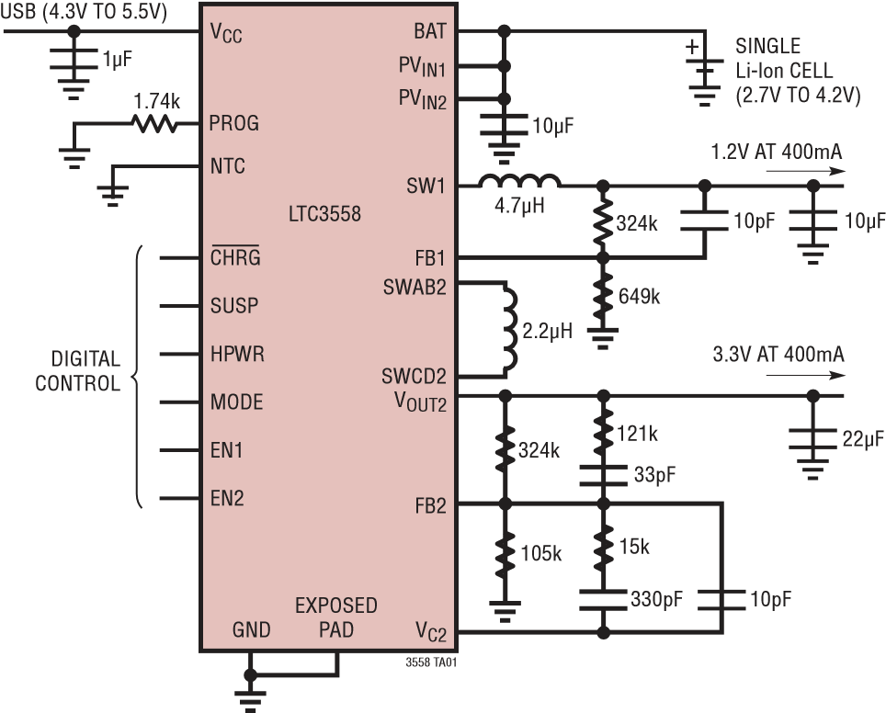

バックおよびバックブーストレギュレータ付き 説明

LTC3558®は、デュアル高効率スイッチングレギュレータを備えたUSBバッテリチャージャです。このデバイスは、複数の電源レールを必要とするシングルセル・リチウムイオン/ポリマー・ベースのハンドヘルド・アプリケーションへの電力供給に最適です。

バッテリ充電電流は、PROGピンとHPWRピンを介してプログラムされ、BATピンで最大950mAの電流を流すことができます。CHRGピンにより、充電プロセス中にバッテリの状態を継続的に監視できます。内部タイマはチャージャの終了を制御します。

この製品には、モノリシック同期整流式降圧レギュレータと昇降圧レギュレータが含まれており、それぞれ最大400mAの出力電流を供給でき、リチウムイオン/ポリマー・バッテリの全範囲にわたって90%以上の効率で動作します。昇降圧レギュレータは、プログラムされた出力電圧を定格出力電流で全リチウムイオン範囲にわたってドロップアウトすることなく調整できるため、バッテリの実行時間を延長できます。

このLTC3558は、低プロファイル(0.75mm)の熱強化型20ピン(3mm×3mm)QFNパッケージで提供されます。

、LT、LTC、LTM、およびBurst Modeは、Linear Technology Corporationの登録商標です。その他すべての商標は、それぞれの所有者に帰属します。

**デモボード**

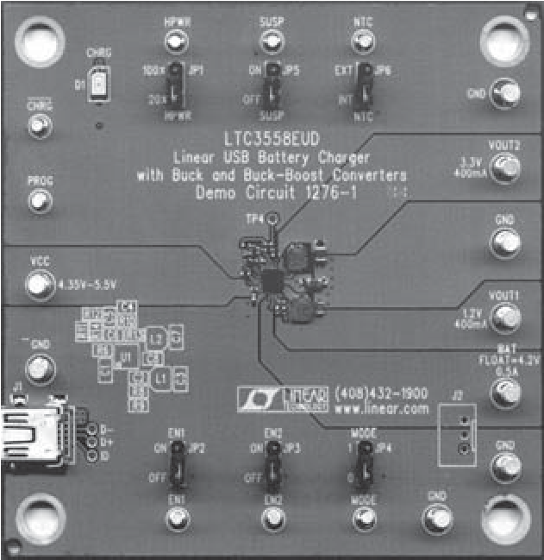

## 絶対最大定格 ピン構成

### (注1)

|  |  |  |  |  |  |  |  |  |  |  |  |  |  |  |  |  |  |  |  |  |  |  |  |  |  |  |  |  |  |  |
| --- | --- | --- | --- | --- | --- | --- | --- | --- | --- | --- | --- | --- | --- | --- | --- | --- | --- | --- | --- | --- | --- | --- | --- | --- | --- | --- | --- | --- | --- | --- |
| トップビュー  V  CC  CHRGの  プログレッシブ  NTCの  HPWRの   |  |  |  |  |  |  |  | | --- | --- | --- | --- | --- | --- | --- | |  | 20 | 19 | 18 | 17 | 16 |  | | 1 | |  | | --- | | 21 | | | | | | 15 | | 2 | 14 | | 3 | 13 | | 4 | 12 | | 5 | 11 | |  | 6 | 7 | 8 | 9 | 10 |  |   GNDEN2  BATVC2の  MODEFB2  FB1SUSP  EN1VOUT2  SW1の  PVの  IN1の  PVの  IN2の  スワブ2  SWCD2の  UDパッケージ  20リード(3mm × 3mm)プラスチックQFN  TJMAX = 125°C、 θJA = 68°C/W  露出パッド(ピン21)はGNDで、PCBにはんだ付けする必要があります |

VCC (トランジェント)、t < 1ms、デューティ・サイクル < 1% ....................... -0.3V 〜 7V VCC (スタティック) .................................................. -0.3V 〜 6V

BAT、CHRG ................................................... -0.3V から 6V PROG、SUSP ................................. -0.3V から (VCC + 0.3V)

HPWR、NTC ...................–0.3V から最大 (VCC、BAT) + 0.3V

PROGピン電流...............................................1.25mA

BATピン電流..........................................................1A PVIN1、PVIN2 ..................................-0.3V〜(BAT + 0.3V)EN1、EN2、MODE、VOUT2 .............................. -0.3V〜6V

FB1、SW1 ......................... -0.3V から (PVIN1 + 0.3V) または 6V

FB2、VC2、SWAB2 ............. -0.3V から (PVIN2 + 0.3V) または 6V

SWCD2 ............................-0.3V から (VOUT2 + 0.3V) または 6V ISW1 ...............................................................600mA DCの

ISWAB2、ISWCD2、IVOUT2 ...................................750mA DCジャンクション温度(注2).............................125°C動作温度範囲(注3)....-40°C〜85°C 保存温度..............................-65°C〜125°C

|  |  |  |  |  |
| --- | --- | --- | --- | --- |
| 注文情報 | | | |  |
| **鉛フリー仕上げ** | **テープ&リール** | **パーツマーキング** | **パッケージの説明** | **温度範囲** |
| LTC3558EUD#PBFの | LTC3558EUD#TRPBFの | LDCDの | 20ピン(3mm × 3mm)プラスチックQFN | -40°C から 85°C |
| より広い動作温度範囲で指定されている部品については、LTCマーケティングにお問い合わせください。非標準の鉛ベースのfinish部品については、LTCマーケティングにお問い合わせください。  鉛フリー部品のマーキングの詳細については、次のWebサイトをご覧ください http://www.linear.com/leadfree/  テープ&リールのカチオン指定の詳細については、次のサイトを参照してください http://www.linear.com/tapeandreel/ | | | | 3558F |

**記号**

**パラメーター**

**条件**

**分**

**タイプ(TYP)**

**マックス**

**単位**

|  |  |  |  |  |  |  |  |
| --- | --- | --- | --- | --- | --- | --- | --- |
| VCOLDの | 低温障害閾値電圧 | NTC電圧ヒステリシスの上昇 |  | 75 | 76.5  1.6 | 78 | %VCCの  %VCCの |
| VHOTの | 高温障害閾値電圧 | NTC電圧ヒステリシスの立ち下がり |  | 33.4 | 34.9  1.6 | 36.4 | %VCCの  %VCCの |
| VDISの | NTCディセーブル閾値電圧 | NTC電圧ヒステリシスの立ち下がり | l | 0.7 | 1.7 50 | 2.7 | VCC mV (英語) |
| イントシー | NTCリーク電流 | VNTC = VCC = 5V |  | –1 |  | 1 | μAの |

**充電 器**

|  |  |  |  |  |  |  |  |
| --- | --- | --- | --- | --- | --- | --- | --- |
| VCCの | 入力電源電圧 |  | l | 4.3 |  | 5.5 | V |
| IVCCの | バッテリチャージャの静止電流(注4) | スタンバイ・モード、充電終了サスペンド・モード、VSUSP = 5V |  |  | 285  8.5 | 400  17 | μA μA |
| VFLOATの | BAT安定化出力電圧 | 0°C ≤ TA ≤ 85°C |  | 4.179  4.165 | 4.200  4.200 | 4.221  4.235 | V  V |
| ICHGの | 定電流モード充電電流 | HPWR = 1  HPWR = 0 | l | 440  84 | 460  92 | 500  100 | mA mA |
| IBATの | バッテリードレイン電流 | スタンバイモード、チャージャ終端、EN1 = EN2 = 0  シャットダウン、VCC < VUVLO、BAT = 4.2V、EN1 = EN2 = 0  サスペンドモード、SUSP = 5V、BAT = 4.2V、EN1 = EN2 = 0  VCC = 0V、EN1 = EN2 = 1、MODE = 1、  FB1 = FB2 = 0.85V、VOUT2 = 3.6V |  |  | –3.5  –2.5  –1.5  –50 | –7  –4  –3  –100 | μA μA μA μA |
| ブブロ | 低電圧ロックアウト閾値 | BAT = 3.5V、VCC上昇 |  | 3.85 | 4 | 4.125 | V |
| ΔVUVLO(英語) | 低電圧ロックアウトヒステリシス | BAT = 3.5V |  |  | 200 |  | mVの |
| VDUVLO(ブドゥブロ) | 差動低電圧ロックアウト閾値 | BAT = 4.05V、(VCC – BAT)落下 |  | 30 | 50 | 70 | mVの |
| ΔVDUVLO(英語) | 差動低電圧ロックアウト・ヒステリシス | BAT = 4.05V |  |  | 130 |  | mVの |
| VPROGの | PROGピンサーボ電圧 | HPWR = 1 HPWR = 0  バット<VTRKL |  |  | 1.000 0.200  0.100 |  | V  V  V |
| hプログ(株) | IBATとPROGピン電流の比 |  |  |  | 800 |  | mA/mA |
| ITRKLの | トリクル充電電流 | バット<VTRKL |  | 36 | 46 | 56 | mA |
| VTRKLの | トリクル充電スレッショルド電圧 | BATライジング |  | 2.8 | 2.9 | 3 | V |
| ΔVTRKL(英語) | トリクル充電ヒステリシス電圧 |  |  |  | 100 |  | mVの |
| ΔVRECHRG | バッテリーのしきい値電圧を再充電 | VFLOATに対するスレッショルド電圧 |  | –75 | –95 | –115 | mVの |
| tRECHRG | リチャージコンパレータのフィルタ時間 | BATフォーリング |  |  | 1.7 |  | さん |
| tターム | セーフティタイマ終了期間 | BAT = VFLOATです。 |  | 3.5 | 4 | 4.5 | 時 |
| tBADBAT | 不良バッテリ終了時間 | バット<VTRKL |  | 0.4 | 0.5 | 0.6 | 時 |
| hC/10 | 充電終了表示電流比 | (注5) |  | 0.085 | 0.1 | 0.11 | mA/mA |
| tC/10 | 充電終了コンパレータのフィルタ時間 | IBATフォーリング |  |  | 2.2 |  | さん |
| ロン(CHG) | バッテリー充電器の電源FETがオン-  抵抗(VCCとBAT間) | IBAT=190mA |  |  | 500 |  | mΩ |
| TLIMの | 定温モードでのジャンクション温度 |  |  |  | 105 |  | °C |

**NTCの**

**記号**

**パラメーター**

**条件**

**分**

**タイプ(TYP)**

**マックス**

**単位**

**ロジック(HPWR、SUSP、CHRG、EN1、EN2、モード)**

|  |  |  |  |  |  |  |  |
| --- | --- | --- | --- | --- | --- | --- | --- |
| VILの | 入力低電圧 | HPWR、SUSP、MODE、EN1、EN2ピン |  |  |  | 0.4 | V |
| VIHの | 入力高電圧 | HPWR、SUSP、MODE、EN1、EN2ピン |  | 1.2 |  |  | V |
| RDNの | ロジック・ピンのプルダウン抵抗 | HPWR、SUSPピン | l | 1.9 | 4 | 6.3 | MΩの |
| VCHRGの | CHRGピン出力低電圧 | ICHRG=5mA |  |  | 100 | 250 | mVの |
| ICHRGの | CHRGピン入力電流 | BAT = 4.5V、VCHRG = 5V |  |  | 0 | 1 | μAの |

**降圧スイッチングレギュレータ**

|  |  |  |  |  |  |  |  |
| --- | --- | --- | --- | --- | --- | --- | --- |
| PVIN1の | 入力電源電圧 |  | l | 2.7 |  | 4.2 | V |
| IPVIN1の | パルス・スキップ入力電流  バースト・モード電流シャットダウン電流  UVLOの供給電流 | FB1 = 0.85V、MODE = 0 (注6)  FB1 = 0.85V、MODE = 1 (注6)  EN1 = 0  PVIN1 = PVIN2 = 2V | l |  | 220  35  0  4 | 400  50  2  8 | μA μA μA μA |
| PVIN1 UVLOシリーズ | PVIN1 下降 PVIN1 上昇 |  | l l | 2.30 | 2.45  2.55 | 2.70 | V  V |
| fOSCの | スイッチング周波数 | モード = 0 |  | 1.91 | 2.25 | 2.59 | メガヘルツ |
| ILIMSW1 | ピークPMOS電流制限 |  |  | 550 | 800 | 1050 | mA |
| VFB1の | フィードバック電圧 | モード = 0 | l | 780 | 800 | 820 | mVの |
| IFB1 | FB入力電流 | FB1 = 0.85V |  | –50 |  | 50 | nAの |
| DMAX1の | 最大デューティサイクル | FB1 = 0V | l | 100 |  |  | % |
| RPMOS1の | PMOSのRDS(ON) | ISW1 = 100mA |  |  | 0.65 |  | Ω |
| RNMOS1の | NMOSのRDS(ON) | ISW1 = -100mA |  |  | 0.75 |  | Ω |
| RSW1(PD) | シャットダウン時のSWプルダウン |  |  |  | 13 |  | kΩ |

**バックブーストスイッチングレギュレータ**

|  |  |  |  |  |  |  |  |
| --- | --- | --- | --- | --- | --- | --- | --- |
| PVIN2の | 入力電源電圧 |  | l | 2.7 |  | 4.2 | V |
| IPVIN2の | PWM入力電流  バースト・モード入力電流  シャットダウン電流  UVLOの供給電流 | モード=0、IOUT=0A、FB2=0.85V(注6)  モード=1、IOUT=0A、FB2=0.85V(注6)  EN2 = 0、IOUT = 0A  PVIN1 = PVIN2 = 2V |  |  | 220  20  0  4 | 400  30  1  8 | μA μA μA μA |
| PVIN2 UVLOモジュール | PVIN2 下降 PVIN2 上昇 |  | l l | 2.30 | 2.45  2.55 | 2.70 | V  V |
| VOUT2(ロー) | 最小安定化昇降圧VOUT |  |  |  | 2.65 | 2.75 | V |
| VOUT2(ハイ) | 最大安定化昇降圧VOUT |  |  | 5.45 | 5.60 |  | V |
| ILIMF2の | 順方向電流制限(スイッチA) | モード = 0 | l | 580 | 700 | 820 | mA |
| IPEAK2(バースト) | 順方向電流制限(スイッチA) | モード = 1 | l | 180 | 250 | 320 | mA |
| ILIMR2の | 逆電流制限(スイッチD) | モード = 0 | l | 325 | 450 | 575 | mA |
| IZERO2(バースト) | 逆電流制限(スイッチD) | モード = 1 | l | –35 | 0 | 35 | mA |
| IMAX2(バースト) | バースト・モード動作時の最大配信出力電流 | 2.7V < PVIN2 < 4.2V  2.75V < VOUT2 < 5.5V |  | 50 |  |  | mA |
| VFB2の | フィードバックサーボ電圧 |  | l | 780 | 800 | 820 | mVの |
| IFB2 (英語) | FB2入力電流 | FB2 = 0.85V |  | –50 |  | 50 | nAの |
| fOSCの | スイッチング周波数 | モード = 0 |  | 1.91 | 2.25 | 2.59 | メガヘルツ |

|  |  |  |  |  |  |  |  |
| --- | --- | --- | --- | --- | --- | --- | --- |
| **記号** | **パラメーター** | **条件** |  | **分** | **タイプ(TYP)** | **マックス** | **単位** |
| RDSP(オン) | PMOS RDS(オン) | VOUT = 3.6V |  |  | 0.6 |  | Ω |
| RDSN(オン) | NMOS RDS(オン) |  |  |  | 0.6 |  | Ω |
| アイリーク(P) | PMOSスイッチのリーク | スイッチA、D |  | –1 |  | 1 | μAの |
| ILEAK(N) | NMOSスイッチのリーク | スイッチB、C |  | –1 |  | 1 | μAの |
| DCBUCK(MAX) | 最大降圧デューティサイクル | モード = 0 | l | 100 |  |  | % |
| DCBOOST(最大) | 最大ブーストデューティサイクル | モード = 0 |  |  | 75 |  | % |
| tSS2の | ソフトスタート時間 |  |  |  | 0.5 |  | さん |
| ルート(PD) | シャットダウン時のVOUTプルダウン |  |  |  | 10 |  | kΩ |

**注1:** 絶対最大定格に記載されているストレスを超えるストレスは、デバイスに恒久的な損傷を与える可能性があります。絶対最大定格条件に長時間さらされると、デバイスの信頼性と寿命に影響を与える可能性があります。

**注2:** TJは、周囲温度TAと消費電力PDから次の式に従って計算されます。

TJ = TA + (PD • θJAの)

**注3:** LTC3558Eは0°Cから85°Cまでの指定を満たすことが保証されています。 -40°C〜85°Cの動作温度範囲での特定の陽イオンは、設計、特性評価、および統計的プロセス制御との相関によって保証されます。

**注4:**VCC供給電流には、PROGピンを流れる電流やBATピンに供給される電流は含まれません。合計入力電流は、この仕様に1.00125•IBATを加えたものに等しくなります(IBATは充電電流です)。

**注5:** IC / 10は、示されているPROG抵抗で測定されたフル充電電流の一部として表されます。

**注6:** スイッチング周波数でゲート電荷が供給されるため、動的消費電流が大きくなります。

|  |  |  |
| --- | --- | --- |
| **サスペンド状態の電源とBAT電流と温度の関係** | **バッテリ・レギュレーション(フロート)電圧対温度** | **バッテリーレギュレーション(フロート)電圧**  **vs バッテリー充電電流、定電圧充電** |

温度 (°C)

–55

0

電流 (μA)

1

3

4

5

10

7

–15

25

45

2

8

9

私

VCCの

6

–35

5

65

85

V

CC

= 5V

BAT = 4.2V

SUSP=5V

EN1 = EN2 = 0V

私

蝙蝠

温度 (°C)

–55

V

浮く

(V)

4.23

5

4.20

4.18

–15

–35

25

4.17

4.16

4.24

4.22

4.21

4.19

45

65

85

V

CC

= 5V

私

蝙蝠

(mA)

100

V

蝙蝠

(V)

4.180

4.190

4.205

4.200

900

4.170

4.160

4.175

4.185

4.195

4.165

4.155

4.150

300

500

700

200

0

400

600

800

1000

V

CC

= 5V

HPWR=5V

R

プログレッシブ

= 845Ω

EN1 = EN2 = 0V

3558 G01の 3558 G02の 3558 G03の

|  |  |  |  |
| --- | --- | --- | --- |
| 4.3 4.4 4.5 4.6 4.7 4.8 4.9 5.0 5.1 5.2 5.3 5.4 5.5 VCC(V)  G04の | 2.5 3 3.5 4 4.5  VBAT(V)  G05の | –55 –35 –15 5 25 45 65 85  温度 (°C) | 125  G06 |
| **バッテリ・チャージャの低電圧**  **ロックアウト閾値 vs 温度** | **低電圧ロックアウト時のバッテリ消耗電流 vs 温度** | **PROG電圧とバッテリー充電電流** |  |

### バッテリー充電電流 バッテリー充電電流 バッテリー充電電流 vs 周囲電圧 vs 電源電圧 vs バッテリー電圧 温度調整における温度

440

私

蝙蝠

(mA)

450

460

470

480

500

490

445

455

465

475

495

485

V

CC

= 5V

HPWR=5V

R

プログレッシブ

= 1.74K 閲覧数

EN1 = EN2 = 0V

私

蝙蝠

(mA)

300

400

500

200

100

250

350

450

150

50

0

V

CC

= 5V

R

プログレッシブ

= 1.74K 閲覧数

HPWR=5V

HPWR=0V

0

私

蝙蝠

(mA)

50

150

200

250

500

350

100

400

450

300

V

CC

= 5V

HPWR=5V

R

プログレッシブ

= 1.74K 閲覧数

EN1 = EN2 = 0

温度 (°C)

–55

3.9

4.0

4.2

45

5

3.8

3.7

–35

–15

85

65

25

3.6

3.5

4.1

V

CC

(V)

BAT = 3.5V

新興

墜落

温度 (°C)

–55

私

蝙蝠

(μA)

2.0

2.5

3.0

45

5

1.5

1.0

–35

–15

85

65

25

0.5

0

BAT = 4.2V

EN1 = EN2 = 0V

BAT = 3.6V

私

蝙蝠

(mA)

0

V

プログレッシブ

(V)

0.4

0.8

1.2

0.2

0.6

1.0

400

300

200

100

500

50

0

150

350

450

250

V

CC

= 5V

HPWR=5V

R

プログレッシブ

= 1.74K 閲覧数

EN1 = EN2 = 0V

3558 G07の 3558 G08の 3558 G09

|  |  |  |
| --- | --- | --- |
| **再充電しきい値と温度** | **バッテリーチャージャーFET**  **オン抵抗対温度** | **SUSP/HPWRピンライジング**  **しきい値と温度** |

温度 (°C)

–55

75

V

充電

(mV)

79

87

91

95

115

103

–15

25

45

83

107

111

99

–35

5

65

85

V

CC

= 5V

温度 (°C)

–55

R

DS(オン)

(mΩ)

500

550

600

85

450

400

300

–35

–15

5

25

45

65

350

700

650

V

CC

= 4V

私

蝙蝠

= 200mA

EN1 = EN2 = 0V

温度 (°C)

–55

しきい値(V)

1.1

5

0.8

0.6

–35

–15

25

0.5

0.4

1.2

1.0

0.9

0.7

45

65

85

V

CC

= 5V

3558 G10の 3558 G11の 3558 G12の

### CHRGピン出力低電圧

**vs 気温**

**タイマー精度と電源電圧**

温度 (°C)

–55

80

100

140

45

5

3558

G

13

60

40

–35

–15

25

65

85

20

0

120

電圧 (mV)

V

CC

= 5V

私

CHRGの

= 5mA

**CHRGの**

**ピンI-Vカーブ**

CHRG(V)

0

70

60

50

40

30

20

10

0

3

5

3558

G

14

2

1

6

4

私

CHRGの

(mA)

V

CC

= 5V

BAT = 3.8V

V

CC

(V)

4.3

–1.0

エラー率 (%)

–0.5

0

0.5

1.0

2.0

4.5

4.7

4.9

5.1

15

3558

G

5.5

5.3

1.5

|  |  |  |
| --- | --- | --- |
| **タイマーの精度と温度の関係** | **完全充電サイクル2400mAhバッテリー** | **バックおよびバックブーストレギュレータ**  **スイッチング周波数 vs 温度** |

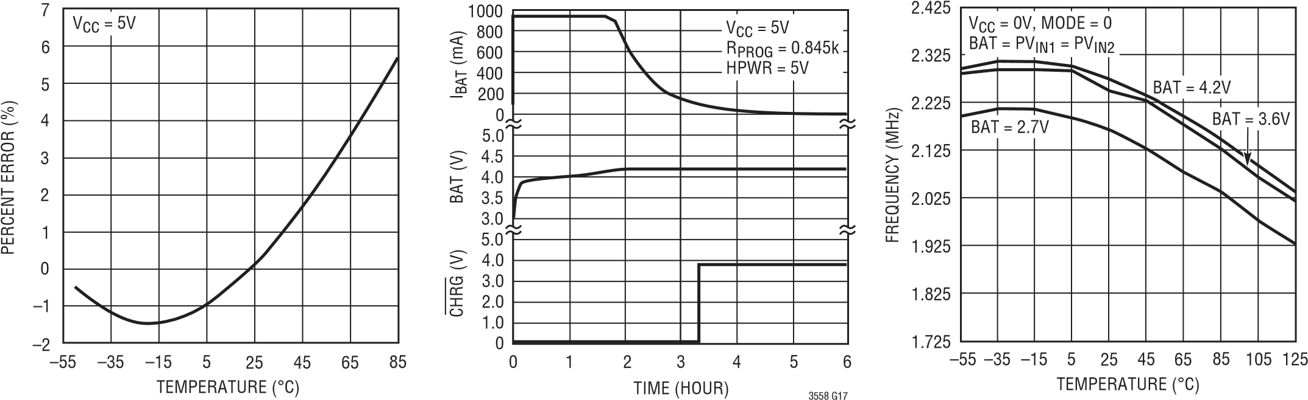

3558 G16の 3558 G18の

|  |  |  |
| --- | --- | --- |
| **降圧および昇降圧レギュレータの低電圧スレッショルド** | **バックおよびバックブーストレギュレータのイネーブルスレッショルド** | |
| 3558 G19の | | 3558 G20の | |
| **降圧レギュレータの入力電流 vs** | | **降圧レギュレータ PMOS RDS(0N)** | |

温度 (°C) 温度 (°C)

3558 G22の 3558 G23の

**降圧レギュレータの入力電流対温度、バースト・モード動作**

**vs 気温**

温度 (°C)

–55

20

入力電流 (μA)

25

35

40

45

–15

25

45

125

30

5

–35

65

85

105

50

FB1 = 0.85V

PVの

IN1の

= 4.2V

PVの

IN1の

= 2.7V

**vs 気温**

温度 (°C)

–55

2.250

入力電圧(V)

2.300

2.400

2.450

2.500

2.750

2.600

–15

25

125

45

2.350

2.650

2.700

2.550

–35

5

65

85

105

新興

BAT = PVです

IN1の

= PVの

IN2の

墜落

温度 (°C)

–55

400

V

日本語

(V)

500

700

800

900

1200

1100

–15

25

125

45

600

1000

–35

5

65

85

105

新興

BAT = PVです

IN1の

= PVの

IN2の

= 3.6V

墜落

3558 G21の

### 降圧レギュレータ NMOS RDS(0N) 対 温度

**温度、パルススキップモード**

**vs 気温**

–55

100

入力電流 (μA)

150

250

300

350

–15

25

45

125

200

5

–35

65

85

105

400

FB1 = 0.85V

PVの

IN1の

= 4.2V

PVの

IN1の

= 2.7V

–55

400

R

DS(オン)

(mΩ)

500

700

800

900

65

1300

600

5

–35

85

25

–15

105

45

12

5

1000

1100

1200

PVの

IN1の

= 2.7V

PVの

IN1の

= 4.2V

温度 (°C)

–55

400

R

DS(オン)

(mΩ)

500

700

800

900

65

1300

600

5

–35

85

25

–15

105

12

45

5

1000

1100

1200

PVの

IN1の

= 2.7V

PVの

IN1の

= 4.2V

|  |
| --- |
| 3558 G25 3558 G26の 3558 G27 |

3558 G24の

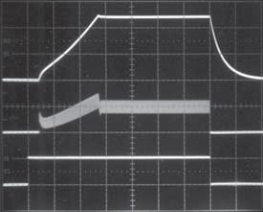VOUTについて

500mV/DIV

インダクタ

電流IL = 200mA/

ディヴ

日本語

2V/DIV

PVIN1 = 3.8V 50μs/DIV

パルススキップモード負荷 = 6Ω

### 降圧レギュレータの過渡応答、パルス・スキップ・モード

インダクタ

現在の

IL = 200mA /

ディヴ

VOUTについて

50mV/

DIV(エアコン)

ロードステップ

5mA から

290mA

PVIN1 = 3.8V 50μs/DIV

### 昇降圧レギュレータの入力電流対温度

|  |  |  |
| --- | --- | --- |
| **降圧レギュレータのスタートアップ過渡** | **降圧レギュレーター**  **パルススキップモード動作** | **降圧レギュレーター**  **バーストモード動作** |

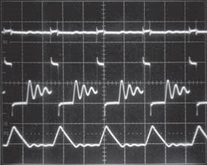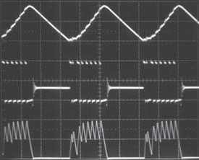VOUTVOUTの

20mV/20mV/

ディビジョン (AC)ディビジョン (エアコン)

SWSWの

2V/DIV2V/DIV

インダクタインダクタ

現在の電流

IL = 50mA / IL = 60mA /

DIVDIV

|  |  |  |  |  |
| --- | --- | --- | --- | --- |
| 3558 G28の | PVIN1 = 3.8V 200ns/DIV負荷 = 10mA | 3558 G29の | PVIN1 = 3.8V 2μs/DIV負荷 = 60mA | 3558 G30の |
|  | **降圧レギュレータの過渡現象** |  | **昇降圧レギュレータの入力電流対温度** |  |
| **応答、バーストモード動作** | |

G

3558

31

V

アウト

mV/

50

DIV(エアコン)

ロードステップ

mA から

5

mA

290

PVの

IN1の

μs/DIV

50

= 3.8V

3558

G

32

インダクタ

現在の

私

L

mA/

= 200

ディヴ

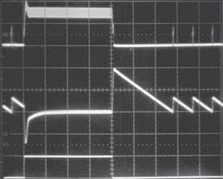

–55

5

入力電流 (μA)

10

20

25

30

–15

25

125

45

15

–35

5

65

85

105

バーストモード操作

FB2 = 0.85V

PVの

IN2の

= 2.7V

PVの

IN2の

= 4.2V

温度 (°C)

3558 G33の

|  |  |
| --- | --- |
| **バックブーストレギュレータPMOS**  **RDS(ON)対温度** | **バックブーストレギュレータNMOS**  **RDS(ON)対温度** |

100

入力電流 (μA)

150

250

300

350

500

450

200

400

PVの

IN2の

= 2.7V

PVの

IN2の

= 4.2V

PWMモード

FB2 = 0.85V

R

DS(オン)

(mΩ)

400

650

700

750

800

300

550

350

600

250

200

500

450

PVの

IN2の

= 2.7V

PVの

IN2の

= 4.2V

200

R

DS(オン)

(mΩ)

300

500

600

700

1200

900

400

1000

1100

800

PVの

IN2の

= 2.7V

PVの

IN2の

= 4.2V

–55 –35 –15 5 25 45 65 85 105 125 –55 –35 –15 5 25 45 65 85 105 125 –55 –35 –15 5 25 45 65 85 105 125 温度 (°C) 温度 (°C) 温度 (°C)

3558 G34の 3558 G35の 3558 G36の

|  |  |
| --- | --- |
| **バックブーストレギュレータ**  **効率と入力電圧** | **バックブースト効率と負荷電流** |

3.300

2.700

3.900

4.200

3.600

3.000

PVの

IN2の

(V)

効率(%)

60

85

90

95

100

75

55

80

50

70

65

私

負荷

= 100mA

私

負荷

= 400mA

私

負荷

= 10mA

私

負荷

= 1mA

V

アウト

= 3.3V

バーストモード

操作

PWMモード

私

負荷

(mA)

30

効率(%)

50

70

90

0

10

100

40

60

80

20

3.6

V

V

4.2

V

3.6

4.2

V

V

2.7

V

2.7

V

アウト

= 3.3V

PVの

IN2の

、バーストモード

操作

PVの

IN2の

、PWMモード

1

10

100

1000

0.10

|  |  |  |  |
| --- | --- | --- | --- |
|  | 3558 G37の |  | 3558 G38の |
| **バックブーストレギュレータの負荷レギュレーション** |  | **バックブーストレギュレータラインレギュレーション** |  |

私

負荷

(mA)

3.27

V

アウト

(V)

3.29

3.31

3.33

3.35

0.10

10

100

1000

3.24

3.25

1

3.36

3.28

3.30

3.32

3.34

3.26

PWMモード

バーストモード操作

PVの

IN2の

= 3.6V

3.300

2.700

3.900

4.200

3.600

3.000

PVの

IN2の

(V)

V

アウト

(V)

3.28

3.33

3.34

3.35

3.36

3.26

3.31

3.27

3.32

3.25

3.24

3.30

3.29

PWMモード

私

負荷

= 100mA

バーストモード

操作

私

負荷

= 10mA

|  |  |
| --- | --- |
| 3558 G39の | 3558 G40の |
| **昇降圧レギュレータのスタートアップ・トランジェント、バースト・モード動作** | **昇降圧レギュレータ、スタートアップ、過渡、PWMモード** |

VOUTVOUTの

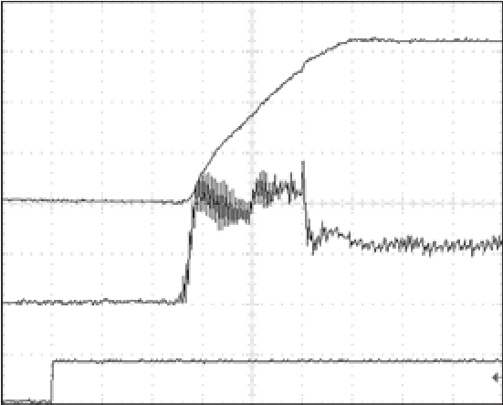

PVの

IN2の

= 3.6V

R

負荷

= 16Ω

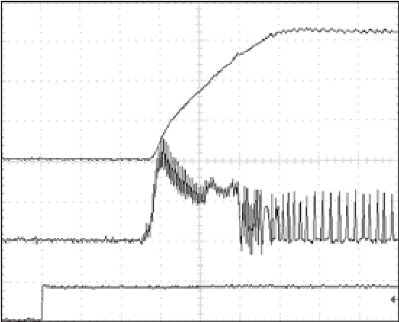

PVの

IN2の

= 3.6V

R

負荷

= 332Ω

1V/DIV1V/DIV

インダクタインダクタ

現在の電流

IL = 200mA / DIVIL = 200mA / DIV

EN2EN2

1V/DIV1V/DIV

100μs/DIV 3558 G41の 100μs/DIV 3558 G42の

## ピン機能

**GND(ピン1):** アース。露出パッド(ピン21)に接続します。

**BAT(ピン2):** 充電電流出力。バッテリーに充電電流を供給し、最終電圧電圧を4.2Vに調整します。

**MODE(ピン3):** スイッチングレギュレータ用のMODEピン。ハイに保持すると、両方のレギュレータはバーストモード動作で動作します。ローに保持されると、バックレギュレータはパルススキップモードで動作し、バックブーストレギュレータはPWMモードで動作します。このピンは高インピーダンス入力です。オーツ麦をFLしないでください。

**FB1(ピン4):** 降圧レギュレータフィードバック電圧ピン。出力の両端に接続された抵抗分圧器によってフィードバックを受け取ります。

**EN1 (ピン 5):** 降圧レギュレータのイネーブル入力ピン。このピンは高インピーダンス入力です。オーツ麦をFLしないでください。アクティブハイ。

**SW1(ピン6):** 降圧レギュレーターのスイッチングノード。このノードには外部インダクタが接続されています。

**PVIN1(ピン7):** 降圧レギュレータ用の入力電源ピン。BAT と PVIN2 に接続します。GNDへの10μF入力デカップリングコンデンサが1つ必要です。

**PVIN2 (ピン 8):** 昇降圧レギュレータ用の入力電源ピン。BAT と PVIN1 に接続します。GNDへの10μF入力デカップリングコンデンサが1つ必要です。

**SWAB2(ピン9):**内部電源スイッチAおよびBに接続された昇降圧レギュレータ用のスイッチノード。このノードとSWCD2の間には外部インダクタが接続されています。

**SWCD2(ピン10):**内部電源スイッチCおよびDに接続された昇降圧レギュレータ用のスイッチノード。このノードとSWAB2の間には外部インダクタが接続されています。

**VOUT2 (ピン 11):** 昇降圧レギュレータの安定化出力電圧。

**SUSP(ピン12):** バッテリーの充電操作を一時停止します。このピンの電圧が1.2Vを超えると、バッテリ・チャージャはサスペンド・モードになり、チャージャはディセーブルされ、終了タイマがリセットされます。このピンには、入力が外部から駆動されていないときに電源投入時に弱いプルダウン電流が内部で印加されます。

**FB2(ピン13):** 昇降圧レギュレータのフィードバック電圧ピン。出力の両端に接続された抵抗分圧器によってフィードバックを受け取ります。

**VC2(ピン14):** 誤差増幅器の出力と昇降圧レギュレータの電圧補償ノード。外部タイプIまたはタイプIII補償(FB2へ)がこのピンに接続します。

**EN2 (ピン 15):** 昇降圧レギュレータのイネーブル入力ピン。このピンは高インピーダンス入力です。オーツ麦をFLしないでください。アクティブハイ。

**HPWR(ピン16):** 大電流バッテリー充電が有効になっています。このピンで1.2Vを超える電圧は、プログラムされた最大充電電流の100%でBATピン電流をプログラムします。0.4V未満の電圧は、BATピン電流をプログラムされた最大充電電流の20%に設定します。1.74k の PROG 抵抗とともに使用すると、このピンは USB 仕様に従って低電力モードと高電力モードを切り替えることができます。このピンには、入力が外部から駆動されていないときに電源投入時に弱いプルダウン電流が内部で印加されます。

**NTC(ピン17):**NTCサーミスタ監視回路への入力。NTCピンは、通常、バッテリーパックと共同パッケージ化されている負の温度係数サーミスタに接続し、バッテリーが充電するには熱すぎるか寒すぎるかを判断します。バッテリーの温度が範囲外の場合、バッテリーの温度が再び有効範囲に入るまで充電は一時停止されます。V CCからNTCまでは低ドリフトのバイアス抵抗が必要で、NTCからグランドまではサーミスタが必要です。NTC機能を無効にするには、NTCピンをグランドに接続する必要があります。

**PROG (ピン 18):** 充電電流プログラムと充電電流モニタ ピン。充電電流は、PROGからグランドに抵抗を接続することによってプログラムされます。定電流モードで充電する場合、HPWRピンをハイにプルダウンするとPROGピンは1Vに、HPWRピンをローにプルダウンすると200mVにサーボします。このピンの電圧は、常に次の式でBATピンの電流を表します。

プログレッシブ •800

IBAT =

RPROGの

**CHRG(ピン19):** オープンドレイン充電ステータス出力。CHRGピンは、バッテリーチャージャーのステータスを示します。4つの可能な状態は、充電ではなくCHRG充電で表されます(つまり、充電電流が10分の1未満です

## ピン機能

フルスケールの充電電流)、応答しないバッテリー(つまり、バッテリーvoltageは30分の充電後も2.9V未満のままです)、およびバッテリーの温度が範囲外です。CHRGは、表示を提供するためにプルアップ抵抗および/またはLEDを必要とします。

## ブロック図

**VCC(ピン20):** バッテリーチャージャー入力。1μFのデカップリングコンデンサをGNDにすることをお勧めします。

**露出パッド(ピン21):** アース。露出パッドは、電気的接触と定格熱性能を提供するためにPCBグランドにはんだ付けする必要があります。

## 操作

このLTC3558は、モノリシック同期整流式降圧レギュレータとモノリシック同期整流式昇降圧レギュレータを備えたリニア・バッテリ・チャージャです。降圧レギュレータは内部補償されており、外部補償部品は不要です。

このバッテリチャージャは、定電流、定電圧充電アルゴリズムを採用しており、最大950mAの充電電流で1つのリチウムイオンバッテリを充電することができます。ユーザーは、1つのPROG抵抗を介してBATピンで利用可能な最大充電電流をプログラムできます。実際のBATピン電流は、HPWRピンのステータスによって設定されます。

|  |
| --- |
| V  CC  プログレッシブ  R  プログレッシブ  サスプ  HPWRの  EN1の  mA  500  LTC3558  EN2の  モード  高い  高い  高い  低い  蝙蝠  USB(5V)  PVの  IN1の  PVの  IN2の  SW1の  V  アウト1  シングル・リチウムイオン  セル 3.6V  mA  200  mA  300  3558  F  01  10  μF  +  2.2  μH  スワブ2  SWCD2の  V  アウト2  +  **図 1.適切に動作させるには、BAT、PVIN1、および PVIN2 ピンを相互に接続する必要があります** |

正しく動作させるには、図 1 に示すように、BAT、PVIN1、および PVIN2 ピンを相互に接続する必要があります。BATピンに供給される電流は500mAです。両方のスイッチング レギュレータがイネーブルになっています。両方のスイッチングレギュレータによって消費される平均入力電流の合計は200mAです。これにより、バッテリの実効充電電流はわずか300mAになります。HPWRピンがLOに接続されている場合、BATピンの電流は100mAになります。スイッチングレギュレータの状態が変わらないと、バッテリは100mAで放電します。

## アプリケーション情報

### バッテリーチャージャーの紹介

LTC3558には、シングルセルリチウムイオン電池を充電するように設計されたリニアバッテリー充電器があります。このチャージャは、定電流/定電圧充電アルゴリズムを使用し、充電電流は最大950mAまでプログラム可能です。その他の機能には、自動再充電、内部ターミネーションタイマー、ローバッテリトリクル充電コンディショニング、不良バッテリ検出、および温度外充電一時停止用のサーミスタセンサ入力などがあります。

さらに、バッテリーチャージャーはUSB電源から動作することができます。このアプリケーションでは、充電電流をUSB電源仕様ごとに最大100mAまたは500mAにプログラムできます。

### 入力電流と充電電流

バッテリチャージャは、BATピンに供給される総電流を調整します。これが充電電流です。合計入力電流(つまり、VCCピンから引き出される合計電流)を計算するには、バッテリ充電電流、チャージャ静止電流、およびPROGピン電流を合計する必要があります。

### 低電圧ロックアウト(UVLO)

低電圧ロックアウト回路は入力電圧 (VCC) を監視し、VCC が VUVLO (通常は 4V) を超えるまでバッテリチャージャをディスエーブルします。200mVのヒステリシスにより、トリップポイント周辺の振動を防ぎます。さらに、差動低電圧ロックアウト回路により、バッテリチャージャがディセーブルされます

VCCがBAT電圧のVDUVLO(通常は50mV)以内に低下したとき。

### サスペンドモード

バッテリチャージャは、SUSPピンを1.2V以上にプルダウンすることによってもディセーブルできます。サスペンドモードでは、バッテリのドレイン電流は1.5μAに減少し、入力電流は8.5μAに減少します。

### 充電サイクルの概要

バッテリーの充電サイクルが始まると、バッテリーチャージャーは最初にバッテリーが深く放電しているかどうかを判断します。バッテリ電圧がVTRKLを下回る場合(通常は2.9V)、自動トリクル充電機能により、バッテリ充電電流がフルスケール値の10%に設定されます。

バッテリ電圧が2.9Vを超えると、バッテリチャージャは定電流モードで充電を開始します。バッテリー電圧がフル充電を維持するために必要な4.2V(別名fl oat電圧)に近づくと、バッテリー充電器が定電圧モードに切り替わると、充電電流は減少し始めます。

### トリクル充電と不良バッテリ検出

バッテリ電圧がVTRKLを下回ると、チャージャはトリクル充電モードに入り、充電電流をフルスケール電流の10%に減少させます。バッテリ電圧がVTRKLを1/2時間以上下回ったままの場合、チャージャは不良バッテリ状態をラッチし、自動的に終了し、バッテリが応答しなかったことをCHRGピンで示します。何らかの理由でバッテリー電圧がVTRKLを超えると、充電器は充電を再開します。チャージャーが不良バッテリー状態をラッチしたため、バッテリー電圧が再びV TRKLを下回ってもVRECHRGファイルrstを超えて上昇しない場合、チャージャーはすぐにバッテリーに欠陥があると見なします。充電器をリセットするには(つまり、切れたバッテリーを新しいバッテリーに交換する場合)、入力電圧を取り外して再印加するか、部品をサスペンドモードに切り替えたり解除したりします。

### 充電終了

バッテリー充電器には、合計充電時間を4時間に設定する安全タイマーが内蔵されています。バッテリ電圧がVRECHRG(通常は4.105V)を超えて上昇し、充電器が定電圧モードに入ると、4時間タイマーが開始されます。安全タイマーが切れると、バッテリーの充電は中止され、電流は供給されなくなります。

### 自動リチャージ

バッテリーチャージャーが終了した後も、バッテリーはオフのままになり、バッテリーからマイクロアンペアの電流のみが消費されます。ポータブル製品がこの状態に長時間留まると、バッテリーは最終的に自己放電します。バッテリーが常に満タンになるように、バッテリー電圧がVRECHRG (通常は4.105V)を下回ると、充電サイクルが自動的に開始されます。バッテリー電圧がVRECHRGを下回ったときにセーフティタイマーが作動している場合、バッテリーはゼロにリセットされます。VRECHRGを下回る短時間のエクスカーションによって安全タイマーがリセットされるのを防ぐには、バッテリー電圧が1.7msを超えてVRECHRGを下回っている必要があります。VCC UVLOまたはDUVLOサイクルがローからハイになる(VCCが取り外されてから交換されるなど)か、チャージャがサスペンドモードに入ってから終了すると、充電サイクルと安全タイマも再起動します。

### 充電電流のプログラミング

PROGピンは、充電電流プログラム・ピンと充電電流モニタ・ピンの両方として機能します。設計上、PROGピン電流はバッテリ充電電流の1/800です。したがって、PROGからグランドに抵抗を接続すると、PROGピン電圧を測定しながら充電電流をプログラムできます。

フルスケール充電電流は、PROG抵抗によってプログラムされた定電流モード充電電流の100%として定義されます。定電流モードでは、HPWRがハイの場合は1V(フルスケール充電電流での充電に相当)、HPWRがローの場合は200mV(フルスケール充電電流の20%での充電に相当)にサーボします。したがって、特定のフルスケール充電電流に対するフルスケール充電電流と所望のプログラム抵抗は、次の式を使用して計算されます。

800V

ICHG =

RPROGの

800V

RPROG =

ICHGの

どのモードでも、実際のバッテリ電流は、PROGピン電圧を監視し、次の式を使用して決定できます。

プログレッシブ

IBATの = •800

RPROGの

### サーマルレギュレーション

ICまたは周辺部品への熱損傷を防ぐために、ダイ温度が約115°Cに上昇すると、内部の熱帰還ループがプログラムされた充電電流を自動的に減少させます。 サーマルレギュレーションは、高電力動作や高周囲温度条件による過度の温度からバッテリチャージャを保護し、ユーザーはLTC3558や外部コンポーネントを損傷するリスクなしに、特定の回路基板設計で電力処理能力の限界を押し広げることができます。LTC3558バッテリチャージャのサーマルレギュレーションループの利点は、最悪の条件ではなく実際の条件に応じて充電電流を設定できることであり、最悪の条件ではバッテリチャージャが自動的に電流を減らすことが保証されます。

### 充電状態の表示

CHRGピンは、バッテリーチャージャーのステータスを示します。CHRG 充電中、充電中でない状態、応答しないバッテリー、バッテリー温度が範囲外という 4 つの状態で表されます。

CHRGピンの信号は、人間またはマイクロプロセッサによって、上記の4つの状態のいずれかとして容易に認識できます。オープンドレイン出力であるCHRGピンは、ヒューマンインターフェース用の電流制限抵抗、またはマイクロプロセッサインターフェース用の単にプルアップ抵抗を介してインジケータLEDを駆動できます。

CHRGピンを人間とマイクロプロセッサの両方が簡単に認識できるように、ピンは充電用にローにするか、充電しない場合はハイにするか、または高周波(35kHz)で切り替えて、応答しないバッテリとバッテリ温度が範囲外であることを示す必要があります。

充電が始まると、CHRGはローに引き下げられ、通常の充電サイクルの間ローのままになります。充電電流がフルスケール電流の10%未満に低下すると、CHRGピンが解放されます(ハイインピーダンス)。CHRGピンを離した後に障害が発生した場合、ピンはハイインピーダンスのままです。ただし、CHRGピンが解放される前に障害が発生すると、ピンは35kHzでスイッチングされます。スイッチング中、そのデューティサイクルは、非常に低い周波数で高い値と低い値の間で変調されます。低デューティサイクルと高デューティサイクルは、LEDがオンまたはオフに見えるほど異なっているため、「点滅」しているように見えます。2つの障害にはそれぞれ、人間が認識するための独自の「点滅」速度と、マイクロプロセッサ認識のための2つの固有のデューティサイクルがあります。

表1は、バッテリチャージャがアクティブのときのCHRGピンの4つの可能な状態を示しています。

#### テーブル 1.CHRG出力ピン

|  |  |  |  |
| --- | --- | --- | --- |
| **地位** | **周波数** | **転調**  **(点滅)**  **周波数** | **デューティサイクル** |
| 充電 | 0ヘルツ | 0 Hz (Lo-Z) | 100% |
| IBAT<C/10 | 0ヘルツ | 0 Hz (Hi-Z) | 0% |
| NTC障害 | 35kHzの | 50%で1.5Hz | 6.25%, 93.75% |
| 不良バッテリー | 35kHzの | 50%で6.1Hz | 12.5%, 87.5% |

NTCフォルトは、1.5Hzのレートで6.25%と93.75%の間でデューティサイクルが交互に変化する35kHzのパルス列で表されます。人間は1.5Hzのレートを「遅い」点滅として容易に認識し、これは範囲外のバッテリ温度を示しますが、マイクロプロセッサは6.25%または93.75%のデューティサイクルをNTC障害としてデコードできます。

バッテリーが充電に反応しないことが判明した場合(つまり、その電圧がVTRKLを1/2時間以上下回ったままの場合)、CHRGピンはバッテリー障害を示します。この障害の場合、人間はLEDの6.1Hzの「高速」点滅を容易に認識し、マイクロプロセッサは12.5%または87.5%のデューティサイクルを不良バッテリ障害としてデコードできます。

非常に可能性は低いですが、明るい-薄暗い遷移(低デューティサイクルから高デューティサイクル)でデューティサイクルを読み取る可能性があります。これが発生すると、デューティサイクルの読み取り値は正確に50%になります。デューティサイクルの読み取り値が50%の場合、システムソフトウェアはデューティサイクルを失格にして、新しいデューティサイクルの読み取り値を取得する必要があります。

### NTCサーミスタ

バッテリーの温度は、負の温度係数(NTC)サーミスタをバッテリーパックの近くに置くことによって測定されます。NTC回路を図3に示します。

この機能を使用するには、NTCピンとグランドの間にNTCサーミスタRNTCを接続し、VCCとNTCの間にバイアス抵抗RNOMを接続します。RNOMは、25°C(R25)で選択したNTCサーミスタの値に等しい値を持つ1%の抵抗である必要があります。サーミスタの電流はバッテリ充電器によって測定されず、その電流はUSB仕様に準拠するために考慮する必要があるため、100kサーミスタが推奨されます。

NTCサーミスタの抵抗がR25の0.54倍、つまり約54k(Vishayの「Curve 1」サーミスタの場合、約40°Cに相当)に低下すると、バッテリチャージャは充電を一時停止します。バッテリチャージャが定電圧モードの場合、サーミスタが有効な温度に戻ることを示すまで、安全タイマは一時停止します。

|  |
| --- |
| SUSP<0.4Vで、  V  CC  > 4V および  V  CC  >BAT + 130mVですか?  **DUVLO、UVLO、サスペンド**  **無効化モード**  /10フル充電電流  1  CHRGの  強力なプルダウン  ミニッツタイマー開始  30  **トリクル充電モード**  フル充電電流  CHRGの  強力なプルダウン  **定電流モード**  バッテリーの充電が中断されました  CHRGの  パルス  **NTC障害**  充電電流なし  CHRGの  パルス  **不良バッテリー**  時間終了タイマー  4-  開始  **定電圧モード**  充電電流なし  CHRGの  ハイインピーダンス  **スタンバイモード**  CHRGの  ハイインピーダンス  02  3558  F  蝙蝠  b  2.9V  バット> 2.9V  2.9  V < BAT < 4.105V  分  30  タイムアウト  バットが4.105V以下に低下  4-  時間終了タイマのリセット  はい  障害なし  過ち  いいえ  力  オン  4-  時  タイムアウト  **図 2.バッテリー充電器の動作状態図** |

温度が下がると、NTCサーミスタの抵抗が増加します。また、このバッテリーチャージャーは、NTCサーミスタの値がR25の3.25倍に増加したときに充電を一時停止するように設計されています。ビシェイ社の「Curve 1」サーミスタの場合、この抵抗値325kは約0°Cに相当します。 ホットコンパレータとコールドコンパレータは、トリップポイント付近の発振を防ぐために、それぞれ約3°Cのヒステリシスを備えています。NTCピンを接地すると、すべてのNTC機能が無効になります。

### 代替NTCサーミスタおよびバイアス

バッテリチャージャは、接地されたサーミスタとバイアス抵抗がNTCピンに接続されている場合、温度適格な充電を提供します。サーミスタ(R25)の室温抵抗に等しい値のバイアス抵抗を使用することにより、上限と下限の温度は約40°Cと0°Cに事前にプログラムされています。

(Vishayの「Curve1」サーミスタを想定)。

温度の上限と下限のスレッショルドは、バイアス抵抗の値を変更するか、回路に2番目の調整抵抗を追加することで調整できます。バイアス抵抗のみを調整する場合は、上限または下限のしきい値のいずれかを変更できますが、両方を変更することはできません。他のトリップポイントは、サーミスタの特性によって決まります。調整抵抗に加えてバイアス抵抗を使用すると、温度の上限と下限のトリップポイントを独立してプログラムでき、温度の上限と下限の閾値の差が小さくならないという制約があります。各手法の例を以下に示します。

NTCサーミスタは、抵抗-温度変換表に示されている温度特性を持っています。次の例で使用されているVishay-Dale社のサーミスタNTHS0603N011-N1003Fは、公称値が100kで、Vishay社の「Curve 1」抵抗温度特性に従っています。

以下の説明では、以下の表記を使用しています。

R25 = 25°Cでのサーミスタの値

RNTC|COLD = コールドトリップポイントでのサーミスタの値 RNTC|HOT = ホットトリップポイントrでのサーミスタの値COLD = RNTCの比率|COLD 対 R25 rHOT = RNTC| の比率HOTからR25へ

RNOM = 一次サーミスタバイアス抵抗 (図3を参照)

R1 = オプションの温度範囲調整抵抗 (図4を参照)

バッテリチャージャの温度認定のトリップポイントは、ホットスレッショルドが0.349 • VCC、コールドスレッショルドが0.765 • VCCに内部でプログラムされています。

したがって、ホットトリップポイントは次の場合に設定されます。

RNTCHOT|

• VCC = 0 349. • VCC RNOM +RNTCHOT|

また、コールドトリップポイントは、次の場合に設定されます。

RNTCCOLD|

• VCCの = 0 765. • VCCの

RNOMの +RNTCCOLD|

Solving these equations for RNTC|COLDとRNTC|HOTの結果は次のとおりです。

RNTC|HOT = 0.536 • RNOM および

RNTC|コールド = 3.25 • RNOM

RNOMをR25に設定すると、上記の式はrHOT = 0.536、rCOLD = 3.25になります。これらの比率をVishayの抵抗-温度曲線1のチャートに参照すると、ホットトリップポイントは約40°C、コールドトリップポイントは約0°Cになります。 ホットトリップポイントとコールドトリップポイントの差は約40°Cです。

R25と値が異なるバイアス抵抗RNOMを使用することで、ホットトリップポイントとコールドトリップポイントをどちらの方向にも移動させることができます。温度スパンは、サーミスタの非線形動作により多少変化します。次の式を使用すると、バイアス抵抗の新しい値を簡単に計算できます。

rHOT •R25 RNOM =

0 536.

rCOLD •R25

RNOMの =

3 25.

ここで、 はHOT で、rCOLD は目的のホットトリップポイントとコールドトリップポイントでの抵抗比です。これらの方程式はリンクされていることに注意してください。したがって、2つのトリップポイントのうち1つだけを選択でき、もう1つはICで設計されたデフォルトの比率によって決定されます。60°Cのホットトリップポイントが必要な例を考えてみましょう。

Vishay Curve 1のR-T特性から、rHOT は60°Cで0.2488です。 上記の式を使用すると、RNOMは46.4kに設定する必要があります。このRNOMの値では、コールドトリップポイントは約16°Cです。 スパンが以前の 40°C から 44°C になったことに注意してください。

温度の上限と下限のトリップ・ポイントは、図4に示すように、追加のバイアス抵抗を使用して個別にプログラムできます。次の式を使用して、RNOM と R1 の値を計算できます。

RNOM = rCOLD –rHOT •R25 2 714.

|  |  |  |
| --- | --- | --- |
|  | 3558 F03 | 3558 F04 |
| **図 3.標準的なNTCサーミスタ回路** |  | **図 4.NTCサーミスタ回路とバイアス抵抗の追加** |

R1 = 0 536です。 •RNOM –r暑い •R25の

R

公称

100

k

R

NTCの

100

k

–

+

–

+

–

+

TOO_COLD

TOO_HOT

NTC_ENABLE

0.765

• V

CC

(

NTCライジング

)

NTCブロック

• V

0.349

CC

)

NTCフォーリング

(

17

NTCの

20

V

CC

0.017

• V

CC

(

NTCフォーリング

)

たとえば、Vishay Curve 1サーミスタでトリップポイントを0°Cと45°Cに設定するには、以下を選択します。

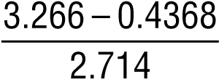RNOM =•100k = 104 2. k

最も近い 1% の値は 105K です。 R1 = 0.536 • 105k – 0.4368 • 100k = 12.6k 最も近い 1% 値は 12.7k です。最終的な溶液を図4に示すと、トリップポイントの上限は45°C、トリップポイントの下限は0°Cになります。

R

公称

k

105

R

NTCの

100

k

–

+

–

+

–

+

TOO_COLD

TOO_HOT

NTC_ENABLE

R1の

12.7

k

0.765

• V

CC

NTCライジング

(

)

• V

0.349

CC

)

NTCフォーリング

(

17

NTCの

• V

0.017

CC

(

NTCフォーリング

)

20

V

CC

### USBおよびACアダプタ電源

バッテリー充電器は、USBポートから電力を引き出してリチウムイオンバッテリーを充電するように設計されていますが、ウォールアダプターも使用できます。図5は、ACアダプタとUSB電源入力を組み合わせる方法の例を示しています。ACアダプタが存在する場合にUSBポートへの逆導通を防止するためにPチャネルMOSFET(MP1)を使用し、1kプルダウン抵抗によるUSB電力損失を防止するためにショットキーダイオード(D1)を使用します。

通常、ACアダプタは、500mAに制限されたUSBポートよりも大幅に多くの電流を供給できます。したがって、NチャネルMOSFET、MN1、および追加のプログラム抵抗を使用して、ACアダプタが存在する場合の最大充電電流を950mAに増加させます。

V

CC

MP1の

MN1

k

1

k

1.74

k

1.65

私

蝙蝠

リチウムイオン

電池

3558

F

05

電池

充電器

蝙蝠

USB接続

力

500

mA I

CHGの

Vウォール

5

アダプタ

mA I

950

CHGの

プログレッシブ

+

D1

**図 5.ACアダプタとUSB電源の組み合わせ**

### 消費電力

LTC3558がサーマルフィードバックを通じて充電電流を減少させる条件は、ICで消費される電力を考慮することで概算できます。高充電電流の場合、LTC3558消費電力は約次のようになります。

パーキンソン =(VCC – VBAT )•IBATの

ここで、PDは消費電力、VCCは入力電源電圧、VBATはバッテリ電圧、IBATは充電電流です。LTC3558は自動的に充電電流を減らしてダイ温度を約105°Cに維持するため、ワーストケースの消費電力シナリオを実行する必要はありません。 ただし、サーマルフィードバックがICを保護し始めるおおよその周囲温度は、次のようになります。

TA =105°C P– D JAθ

TAさん =105°C–(VCC – VBAT )•IBAT •θJAの

例:USBポートで動作するLTC3558が3.5Vリチウムイオンバッテリに500mAを供給するとします。LTC3558が500mAの充電電流を減らし始める周囲温度は、おおよそ次のようになります。

TA =105°C–(5V – .3 5V) (• 500mA)•68°C W/

TA =105°C–0.75W •68°C W/ =105°C–51°C TA =54°C

LTC3558は70°C以上で使用できますが、充電電流は500mAから減少します。 特定の周囲温度でのおおよその電流は、次のように計算できます。

105°C–TA IBAT = (VCC – VBAT )•θJA

前の例を周囲温度88°Cで使用すると、充電電流は約次のように減少します。

105°C〜88°C 17°C

IBATの = =

(5V – .3 5V)•68°C W/ 102°C A/

IBATの =167mA

さらに、PROGピンの電圧は、「充電電流のプログラミング」セクションで説明したように、充電電流に比例して変化します。

ジャンクション温度が約105°Cに達するとICは自動的に消費電力を低減するため、LTC3558アプリケーションは最悪の熱条件で設計する必要がないことを覚えておくことが重要です。

### バッテリーチャージャーの安定性に関する考慮事項

LTC3558バッテリチャージャには、定電圧ループと定電流ループの2つの制御ループが含まれています。定電圧ループは、バッテリが低インピーダンスのリード線に接続されている場合、補償なしで安定しています。ただし、リード長が長すぎると、BATからGNDまで少なくとも1.5μFのバイパスコンデンサが必要になるほどの直列インダクタンスが追加される可能性があります。さらに、バッテリが切断されたときにリップル電圧を低く保つために、BATからGNDへの0.2 Ω〜1Ωの直列抵抗を備えた4.7μFコンデンサが必要です。

ESRが非常に低い高値のコンデンサ(特にセラミック)は、定電圧ループの位相マージンを減少させ、不安定になる可能性があります。最大22μFのセラミックコンデンサをバッテリと並列に使用できますが、より大きなセラミックは0.2Ωから1Ωの直列抵抗でデカップリングする必要があります。

定電流モードでは、PROGピンはバッテリではなくフィードバックループ内にあります。PROGピンの静電容量によって追加の極が作成されるため、このピンの静電容量を最小限に抑える必要があります。PROGピンに追加の静電容量がないため、チャージャは25Kのプログラム抵抗値で安定しています。ただし、このノードに容量を追加すると、最大許容プログラム抵抗が減少します。PROGピンのポール周波数は100kHz以上に保つ必要があります。したがって、PROG ピンにキャパシタンス CPROG が負荷されている場合は、次の式を使用して RPROG の最大抵抗値を計算する必要があります。

1

RPROGの ≤ 5

2π・10・C

プログレッシブ

3558

F

06

C

フィルター

チャージ

現在の

モニター

回路

R

プログレッシブ

LTC3558

プログレッシブ

GNDの

10

k

瞬間的ではなく平均的なバッテリ電流は、ユーザにとって興味深いものとなるかもしれません。たとえば、低電流モードで動作するスイッチング電源がバッテリと並列に接続されている場合、通常、BATピンから引き出される平均電流は、瞬時電流パルスよりも重要です。このような場合は、図6に示すように、PROGピンに単純なRCフィルタを使用して平均バッテリ電流を測定できます。安定性を確保するために、PROGピンとフィルターコンデンサの間に10kの抵抗が追加されています。

### USB突入制限

USBケーブルを携帯品に差し込むと、ケーブルのインダクタンスとHigh-Qセラミックス入力コンデンサがL-C共振回路を形成します。ケーブルのインピーダンスがあまりない場合、製品の入力の電圧がUSB電圧の2倍(~10V)に達する可能性があります。実際、多くのセラミックコンデンサの高電圧係数(非線形性)により、電圧はUSB電圧の2倍を超えることさえあります。ホット挿入中に過度の電圧がLTC3558を損傷するのを防ぐために、図7のソフト接続回路を使用することができます。

図7の回路では、ケーブルが最初に接続されると、コンデンサC1がMP1をオフに保持します。最終的に、C1はUSB入力電圧まで充電を開始し、MP1にゲートサポートを増やします。R1とC1の長い時定数により、ケーブルに電流が急激に蓄積されるのを防ぎ、共振オーバーシュートを抑制します。

R1の

k

40

V USB接続

5

インプット

C1

100

nFの

C2

10

μF

MP1の

Si2333

USBケーブル

V

CC

GNDの

LTC3558

**図 6.PROGピンとフィルタリングの絶縁型容量性負荷**

3558 F07

**図 7.USBソフトコネクト回路**

### 降圧スイッチング・レギュレータ 一般情報

このLTC3558には、最大400mAを供給可能な2.25MHzの固定周波数電流モード降圧スイッチングレギュレータが含まれています。このスイッチャは、最小出力電圧0.8Vにプログラムでき、マイクロコントローラコア、マイクロコントローラI/O、メモリ、またはその他のロジック回路への電力供給に使用できます。このレギュレータは、入力電圧が出力電圧に非常に近いときに100%デューティサイクル動作(ドロップアウトモード)をサポートし、軽負荷時に最高の効率を実現するBurst Mode動作でも動作できます(Burst Mode動作はピンで選択可能)。降圧スイッチング・レギュレータには、電源投入時の突入電流を制限するソフトスタート、短絡電流保護、および放射EMIを低減するスイッチ・ノード・スルー制限回路も含まれています。

MODEピンは、降圧スイッチング・レギュレータをBurst Mode動作モードまたはパルス・スキップ動作モードに設定します。レギュレータは、イネーブル・ピンを介して個別にイネーブルされます。降圧レギュレータ入力電源(PVIN1)は、バッテリピン(BAT)とPVIN2に接続する必要があります。これにより、BATピンの低電圧ロックアウト回路は、BAT電圧が2.45Vを下回ったときに降圧レギュレータをディスエーブルすることができます。降圧スイッチング・レギュレータをBAT以外の電圧で駆動しないでください。PVIN1ピンからGNDへの10μFのデカップリングコンデンサを推奨します。

### 降圧スイッチング・レギュレータの出力電圧プログラミング

降圧スイッチング・レギュレータは、0.8Vを超える出力電圧にプログラムできます。降圧スイッチング・レギュレータの出力電圧は、図8に示すように、帰還ピン(FB1)に接続されたスイッチング・レギュレータ出力からの抵抗分圧器を使用して、次のようにプログラムされます。

VOUT = 0.8(1 + R1/R2)

R1の一般的な値は40kから1Mの範囲です。 コンデンサCFBは、帰還抵抗によって生成される極とFBピンの入力容量を相殺し、0.8Vをはるかに超える出力電圧の過渡応答を改善するのにも役立ちます。CFBにはさまざまなコンデンササイズを使用できますが、ほとんどのアプリケーションでは10pFの値が推奨されます。2pFから22pFのコンデンササイズでの実験では、ユーザーが望む場合、過渡応答が改善される可能性があります。

### 降圧スイッチング・レギュレータの動作モード

降圧スイッチング・レギュレータには、さまざまなアプリケーションのノイズ/電力ニーズを満たすために、2つの動作モードがあります。

|  |
| --- |
| PWMの  コントロール  GNDの  日本語  モード  V  0.8  ミネソタ  FBの  MP(メガピー)  C  FBの  V  アウト  P  VIN (税込)  C  O  R1の  R2の  L  SWの  3558  F  08  **図 8.降圧コンバータ応用回路** |

パルス・スキップ・モードでは、各サイクルの開始時に内部ラッチが設定され、メインのPチャネルMOSFETスイッチがオンになります。各サイクル中、電流コンパレータはピークインダクタ電流を誤差増幅器の出力と比較します。電流コンパレータの出力によって内部ラッチがリセットされ、メインのPチャネルMOSFETスイッチがオフになり、NチャネルMOSFETの同期整流器がオンになります。NチャネルMOSFET同期整流器は、2.25MHzサイクルの終了時、またはNチャネルMOSFET同期整流器を流れる電流がゼロに低下するとオフになります。この操作方法を使用して、エラーアンプはピークインダクタ電流を調整して、必要な出力電力を供給します。必要なすべての補償は降圧スイッチングレギュレータの内部で行われ、安定性のために必要なのは1つのセラミック出力コンデンサだけです。パルススキップモードの軽負荷では、インダクタ電流が各パルスでゼロに達する可能性があり、NチャネルMOSFETの同期整流器がオフになります。この場合、スイッチノード(SW1)はハイインピーダンスになり、スイッチノード電圧が「鳴る」ようになります。これは不連続動作であり、スイッチングレギュレータの正常な動作です。パルス・スキップ・モードの非常に軽い負荷では、降圧スイッチング・レギュレータは必要に応じて自動的にパルスをスキップし、出力レギュレーションを維持します。パルス・スキップ・モードの高デューティ・サイクル(VOUT > PVIN1/2)では、インダクタ電流が逆転し、降圧コンバータが連続的にスイッチングする可能性があります。レギュレーションと低ノイズ動作は維持されますが、ゲートの連続スイッチングにより、入力供給電流は数mAに増加します。

Burst Mode動作中、降圧スイッチング・レギュレータは、負荷電流の関数として、固定周波数のPWM動作とヒステリシス制御を自動的に切り替えます。軽負荷時には、降圧スイッチングレギュレータはインダクタ電流を直接制御し、ヒステリシス制御ループを使用してノイズとスイッチング損失の両方を最小限に抑えます。Burst Mode動作中、出力コンデンサはレギュレーションポイントよりわずかに高い電圧に充電されます。その後、降圧スイッチング・レギュレータはスリープ・モードに入り、その間に出力コンデンサが負荷電流を供給します。スリープモードでは、スイッチングレギュレータの回路のほとんどがパワーダウンされるため、バッテリ電力を節約できます。出力電圧があらかじめ決められた値を下回ると、降圧スイッチング・レギュレータ回路がパワーオンされ、別のバースト・サイクルが始まります。負荷電流が増加すると、スリープ時間は短くなります。特定の負荷電流ポイント(定格出力負荷電流の約1/4)を超えると、降圧スイッチングレギュレータは、高負荷でのパルススキップ動作とほぼ同じ、低ノイズの固定周波数PWM動作モードに切り替わります。低出力電流である程度の出力リップルを許容できるアプリケーションの場合、Burst Mode動作は、軽負荷でのパルススキップよりも優れた効率を提供します。

降圧スイッチング・レギュレータは、fl yでのモード遷移を可能にし、負荷がかかった状態でもモード間のシームレスな移行を提供します。これにより、ユーザーはモードを前後に切り替えて、必要に応じて出力リップルを減らしたり、低電流効率を向上させたりすることができます。Burst Mode動作はMODEピンをHigh に駆動することで設定され、パルス・スキップ・モードは MODE ピンを LOW に駆動することで実現されます。

### シャットダウン時の降圧スイッチング・レギュレータ

降圧スイッチング・レギュレータは、動作が有効になっていないときにシャットダウン状態になります。シャットダウン時には、降圧スイッチング・レギュレータのすべての回路がレギュレータの入力電源から切断され、シャットダウン時にはスイッチ(SW1)ピンの13k抵抗を介して数ナノアンペアのリーク電流がグランドに引き込まれるだけです。

### 降圧スイッチング・レギュレータのドロップアウト動作

降圧スイッチングレギュレータの入力電圧が、プログラムされた出力電圧に近づく可能性があります(たとえば、バッテリ電圧が3.4Vで、プログラムされた出力電圧が3.3Vの場合)。これが発生すると、PMOSスイッチのデューティサイクルが増加し、100%で連続してオンになります。このドロップアウト状態では、それぞれの出力電圧は、レギュレータの入力電圧から内部PチャネルMOSFETとインダクタの両端の電圧降下を差し引いたものに等しくなります。

### 降圧スイッチング・レギュレータのソフトスタート動作

ソフトスタートは、各スイッチングレギュレータのピークインダクタ電流を500μsの期間にわたって徐々に増加させることによって実現されます。これにより、出力がゆっくりと上昇し、レギュレータの出力コンデンサを充電するために必要なバッテリの突入電流を最小限に抑えることができます。ソフトスタートサイクルは、バックスイッチャーが最初にオンになったとき、または障害状態(サーマルシャットダウンまたはUVLO)が発生した後に発生します。ソフトスタート・サイクルは、MODEピンを使用して動作モードを変更してもトリガされません。これにより、動作モード間の移行時にシームレスな出力動作が可能になります。

### 降圧スイッチング・レギュレータ・スイッチング・スルーレート制御

降圧スイッチング・レギュレータには、スイッチ・ノード(SW1)のスルーレートを制限する回路が含まれています。この回路は、スイッチ・ノードを数ナノ秒の周期で遷移させるように設計されており、高い効率を維持しながら、放射EMIと伝導電源ノイズを大幅に低減します。

### 降圧スイッチング・レギュレータの低電源動作

PVIN1の低電圧ロックアウト(UVLO)回路は、BATが2.45Vを下回ると降圧スイッチングレギュレータをシャットダウンします。このUVLOは、レギュレーションの喪失やその他の望ましくない動作が発生する可能性のある低電源電圧で降圧スイッチングレギュレータが動作するのを防ぎます。

### 降圧スイッチングレギュレータインダクタの選択

降圧スイッチングレギュレータは、2.2μHから10μHの範囲のインダクタで動作するように設計されていますが、ほとんどのアプリケーションでは4.7μHのインダクタが推奨されます。インダクタの値が大きいほどリップル電流が減少し、出力リップル電圧が向上します。インダクタの値を小さくすると、リップル電流が大きくなり、過渡応答時間が改善されます。効率を最大化するには、DC抵抗が低いインダクタを選択します。1.2V出力の場合、400mAの負荷電流で100mのΩ直列抵抗ごとに約2%、100mAの負荷電流で300mΩの直列抵抗ごとに約2%の効率が低下します。最大負荷電流の1.5倍以上のDC電流定格のインダクタを選択して、通常動作中にインダクタが飽和しないようにします。出力の短絡が可能な状態である場合、インダクタは、降圧レギュレータに規定された最大ピーク電流を処理できるように定格する必要があります。

コアの材料や形状が異なると、インダクタのサイズ/電流と価格/電流の関係が変わります。フェライトまたはパーマロイ材料のトロイドまたはシールドポットコアは小さく、エネルギーをあまり放射しませんが、一般に、同様の電気的特性を持つ粉末鉄心インダクタよりも高価です。非常に薄いインダクタや体積が非常に小さいインダクタは、通常、DCR損失がはるかに大きく、最高の効率が得られません。どのスタイルのインダクタを使用するかは、多くの場合、降圧レギュレータが動作するために何を必要とするかよりも、価格とサイズ、性能、および放射EMI要件に依存します。

インダクタの値は、Burst Modeの動作にも影響します。インダクタの値が低いと、Burst Modeスイッチング周波数が増加します。

表2は、LTC3558降圧スイッチングレギュレータと相性の良いいくつかのインダクタを示しています。これらのインダクタは、定格電流、DCR、および物理サイズにおいて優れた妥協点を提供します。インダクタの全選択の詳細については、各メーカーにお問い合わせください。

### 降圧スイッチング・レギュレータの入出力コンデンサの選択

低ESR(等価直列抵抗)セラミックコンデンサは、スイッチングレギュレータの出力とスイッチングレギュレータの入力電源で使用する必要があります。セラミックコンデンサの誘電体は、高い誘電率と、温度およびDCバイアス電圧に対する安定性との間の妥協点です。X5R/X7R誘電体は、高い誘電率と、全温度範囲およびバイアス下での許容可能な性能により、最適な妥協点を提供します。Y5V誘電体は使用しないでください。10μFの出力コンデンサで十分です

#### テーブル2.降圧スイッチングレギュレータに推奨されるインダクタ

ほとんどのアプリケーションに対応します。良好な過渡応答と安定性を得るために、出力コンデンサは動作温度とバイアス電圧に対して少なくとも4μFの静電容量を保持する必要があります。降圧スイッチングレギュレータの入力電源は、10μFのコンデンサでバイパスする必要があります。セラミックコンデンサの選択と指定の詳細については、製造元にご相談ください。現在、多くのメーカーが、高さ制限のある設計での使用に最適な非常に薄い(高さ<1mm)セラミックコンデンサを提供しています。表3に、セラミックコンデンサのメーカー数社を示します。

|  |  |  |  |  |  |  |  |  |  |  |  |  |  |  |  |  |  |  |  |  |  |  |  |  |  |  |  |  |  |  |
| --- | --- | --- | --- | --- | --- | --- | --- | --- | --- | --- | --- | --- | --- | --- | --- | --- | --- | --- | --- | --- | --- | --- | --- | --- | --- | --- | --- | --- | --- | --- |
| |  |  |  |  |  |  | | --- | --- | --- | --- | --- | --- | | **インダクタタイプ** | **L**  **(μH)** | **MAX IDC(A)** | **最大DCR(m**Ω**)** | **サイズ(MM単位)(L** × **W** × **H)** | **生産者** | | DE2818C  DE2812C | 4.7  4.7 | 1.25  1.15 | 72*  130* | × 2.8 × 1.8  × 2.8 × 1.2 | 東光 www.toko.com | | CDRH3D16 | 4.7 | 0.9 | 110 | × 4 × 1.8 | 墨田 www.sumida.com | | SD3118の  SD3112の | 4.7  4.7 | 1.3  0.8 | 162  246 | 3.1 × 3.1 × 1.8  3.1 × 3.1 × 1.2 | クーパー www.cooperet.com | | LPS3015 | 4.7 | 1.1 | 200 | × 3 × 1.5 | コイルクラフト www.coilcraft.com |   *一般的なDCR |

#### 表3:推奨セラミックコンデンサメーカー

|  |  |  |
| --- | --- | --- |
| AVXの | (803) 448-9411 | www.avxcorp.com |
| ムラタ | (714) 852-2001 | www.murata.com |
| 太陽誘電 | (408) 537-4150 | www.t-yuden.com |
| TDKの | (888) 835-6646 | www.tdk.com |

### バックブーストスイッチングレギュレータ

このLTC3558には、2.25MHzの固定周波数、電圧モード、昇降圧スイッチングレギュレータが含まれています。このレギュレータは、最大400mAの出力負荷電流を供給します。昇降圧スイッチングレギュレータは、最小出力電圧2.75Vにプログラムでき、マイクロコントローラコア、マイクロコントローラI/O、メモリ、ディスクドライブ、またはその他のロジック回路への電力供給に使用できます。さまざまなアプリケーションに対応するために、さまざまなモード機能により、ユーザーはノイズと効率をトレードオフできます。昇降圧レギュレータの動作を制御するために、2つのモードが利用可能です。中負荷から重負荷では、固定周波数PWMモードがノイズの少ないスイッチングソリューションを提供します。軽負荷では、バーストモード動作を選択できます。レギュレーションは、分周された出力電圧をリファレンスと比較し、FB2電圧が0.8Vで安定するまで補償電圧を調整する誤差増幅器によって維持されます。昇降圧スイッチング・レギュレータには、電源投入時の突入電流と電圧オーバーシュートを制限するソフトスタート、短絡電流保護、および放射EMIを低減するためのスイッチ・ノード・スルー制限回路も含まれています。

### バックブーストレギュレータPWM動作モード

PWMモードでは、フィードバックノードで見られる電圧が0.8Vリファレンスと比較されます。帰還電圧から、誤差増幅器はVC2ピンで見られる誤差信号を生成します。このエラー信号は、スイッチA(入力PMOS)、B(入力NMOS)、C(出力NMOS)、およびD(出力PMOS)を変調するPWM波形を制御します。スイッチ A と B は同期して動作し、スイッチ C と D も同期して動作します。入力電圧がプログラムされた出力電圧よりも大幅に大きい場合、レギュレータは降圧モードで動作します。この場合、スイッチAとBは変調され、スイッチDは常にオン(およびスイッチCは常にオフ)で、入力電圧をプログラムされた出力に降圧します。入力電圧がプログラムされた出力電圧よりも大幅に低い場合、コンバータは昇圧モードで動作します。この場合、スイッチCとDが変調され、スイッチAは常にオン(およびスイッチBは常にオフ)で、プログラムされた出力に入力電圧が昇圧されます。入力電圧がプログラムされた出力電圧に近い場合、コンバータは4スイッチモードで動作します。4 スイッチ モードで動作しているとき、スイッチ A と D → スイッチ A と C →スイッチ B と D →スイッチ A と D の順序でスイッチがオンになります。

### バックブーストレギュレータのバーストモード動作

Burst Mode動作では、スイッチング・レギュレータはヒステリシス帰還電圧アルゴリズムを使用して出力電圧を制御します。FETスイッチングを制限し、ヒステリシス制御ループを使用することで、スイッチング損失が大幅に減少します。このモードでは、出力電流は50mAに制限されます。Burst Mode動作中、出力コンデンサはレギュレーションポイントよりわずかに高い電圧に充電されます。その後、昇降圧コンバータはSLEEP状態になり、その間に出力コンデンサが負荷電流を供給します。出力コンデンサは、入力電流が標準で250mAに達するまでインダクタを充電し、次に逆電流が標準で0mAに達するまでインダクタを放電することによって充電されます。このバースト電流のプロセスは、フィードバック電圧がリファレンス電圧に6mV(標準806mV)を加えた電圧まで充電されるまで繰り返されます。SLEEP状態では、レギュレータの回路のほとんどがパワーダウンされ、バッテリ電力の節約に役立ちます。帰還電圧がリファレンス電圧から6mV(標準794mV)を下回ると、スイッチング・レギュレータ回路がパワーオンされ、別のバースト・サイクルが始まります。レギュレータがSLEEPで動作する時間は、負荷電流と出力コンデンサの値によって異なります。負荷電流が増加すると、SLEEP時間は短くなります。 Burst Mode動作時の最大供給可能負荷電流は、標準で50mAです。バックブーストレギュレータは、負荷電流が50mAを超えるとスリープ状態にならない場合があります。Burst Mode動作中に負荷電流がこのポイントを超えて増加すると、出力がレギュレーションを失う可能性があります。バーストモード動作は、PWMモードと比較して、出力リップルが大きくなるという犠牲を払って、軽負荷時の効率を大幅に向上させます。ノイズに敏感な多くのシステムでは、バーストモード動作は、特定の時間(つまり、ワイヤレスデバイスの送信サイクルまたは受信サイクル中)では望ましくない場合がありますが、他の時間(つまり、デバイスが低電力スタンバイモードにあるとき)では非常に望ましい場合があります。

### 昇降圧スイッチング・レギュレータの出力電圧プログラミング

昇降圧スイッチング・レギュレータは、出力電圧が2.75V以上5.45V未満になるようにプログラムできます。出力電圧をプログラムするには、図9に示すように、VOUT2と帰還ノード(FB2)の間に抵抗分圧器を接続します。出力電圧はVOUT2 = 0.8(1 + R1/R2)で与えられます。

LTC3558

FB2の

V

アウト2

R2の

R1の

3558

F

09

**図 9.昇降圧出力電圧のプログラミングには、VOUT2とFB2の間に抵抗分圧器を接続する必要があります**

### フィードバックループを閉じる

このLTC3558には、電圧モードPWM制御が組み込まれています。出力ゲインの制御は動作領域(降圧、昇圧、昇降圧)によって異なりますが、通常は20以下です。出力フィルタは、次式で与えられる双極応答を示します。

1

エフフィルター 竿_ =Hz

2•π • L C• アウト

ここで、COUTは出力フィルタコンデンサです。

出力フィルター 0 は、次の式で与えられます。

1

エフフィルター ゼロ_ = ヘルツ

2•π •RESRの •COUT(カウト)

ここで、RESRはコンデンサの等価直列抵抗です。

ブースト モードで厄介な機能は、右半分平面ゼロ (RHP) であり、次のように与えられます。

fRHPZの= PVIN22の ヘルツ

2•π •IOUT •L V• アウト2

ループ・ゲインは通常、RHPのゼロ周波数の前にロールオフされます。

図10に示すように、単純なタイプI補償ネットワークを組み込んでループを安定させることができますが、帯域幅が狭くなり、過渡応答が遅くなります。適切な位相マージンを確保するには、LCの2極の10年以上前にループを交差させる必要があります。

タイプI補償を使用した誤差増幅器のユニティゲイン周波数は、次式で与えられます。

1

fUGの = ヘルツ

2•π •R1•CP1

|  |
| --- |
| R1の  R2の  3558  F  10  0.8  V  FB2の  V  C2  C  P1の  –  +  エラー  アンプ  **図 10.タイプI補正による誤差増幅器** |

VOUT2の

ほとんどのアプリケーションでは、出力フィルタコンデンサの小型化を可能にするために、過渡応答の改善が求められています。より高い帯域幅を実現するには、タイプIII補償が必要です。双極応答を補償するには、2つのゼロが必要です。また、タイプIIIの補償により、スタートアップ時に発生するV OUT2のオーバーシュートも低減されます。タイプIII補償回路を図11に示し、次の伝達関数を生成します。

VC2の 1

=

VOUT2の R1(C1+C2)

(1+ sR C2 2 1)[ + s R( 1+R3)C3]

•

s 1⎡⎣ + sR2 C1 C2( || ) (⎤⎦ 1+ sR3C3)

タイプIII補償ネットワークは、LCの2極よりも高い周波数で位相バンプを導入しようとします。これにより、システムはLCの2極の後にユニティゲインを交差させ、より高い帯域幅を実現できます。LC の 2 極の後にクロスオーバーを試みても、システムはブーストの右半分の平面 0 の前にクロスオーバーする必要があります。ユニティ ゲインが右半分の平面のゼロより前に十分に到達しない場合、LC の 2 極からの -180° の位相ラグと、右半分の平面のゼロからの -90° の位相ラグが組み合わさると、補償器の位相バンプが打ち消されます。

補償器のゼロは、LCの二重極の前または少し後に配置して、その正の位相寄与がfilterの二重極で発生する-180°を相殺するようにする必要があります。周波数が低すぎると、システムにゲインが入り込みすぎ、クロスオーバー周波数が高すぎます。2つの高周波ポールは、ゼロによってもたらされる位相バンプの間、およびブーストの右半平面ゼロの前でシステムがユニティゲインを横切るように、また補償器の帯域幅がエラーアンプの帯域幅(通常は900kHz)よりも小さくなるように配置する必要があります。補償ネットワークのゲインが誤差増幅器のゲインよりも大きくなると、誤差増幅器は理想的なオペアンプとして機能しなくなり、同じポイントに別の極が導入されます。

3.3V出力に推奨されるタイプIII補償部品は、以下のとおりです。

R1:324kΩ

RFB:105kΩ

C1:10pF

R2:15kΩ

C2:330pF

R3:121kΩ

C3:33pF

COUT:22μF

LOUT:2.2μH

VOUT2の

**図 11.タイプIII補償付きエラー増幅器**

R1の

C3の

R

FBの

11

F

3558

V

0.8

FB2の

V

C2

C2

R2の

–

+

エラー

アンプ

C1

R3の

### 入力電流制限

入力電流制限コンパレータは、電流が標準で700mAを超えると、入力PMOSスイッチをシャットダウンします。 スイッチ電流制限の前に、平均電流制限アンプ(標準620mA)がフィードバックピンに電流を流し、出力電圧を下げます。また、入力電流制限は、VOUT2ピンでの短絡状態から保護します。

### 逆電流制限

逆電流制限コンパレータは、出力から戻る電流が標準で450mAを超えると、出力PMOSスイッチをシャットダウンします。

### 出力過電圧保護

フィードバックノードが誤ってグランドに短絡した場合、出力は入力電源から供給できる最大電流で無限に増加します。昇降圧レギュレータは、出力電圧が最大5.75Vを超えると入力PMOSをシャットオフすることにより、これから保護します。

### バックブーストレギュレータのソフトスタート動作

ソフトスタートは、リファレンス電圧を標準500μsの期間にわたって徐々に増加させることによって実現されます。ソフトスタート・サイクルは、バックブーストがイネーブルされるたびに、またはフォルト状態(サーマル・シャットダウンまたはUVLO)が発生した後に発生します。ソフトスタートサイクルは、動作モードの変更によってトリガーされません。これにより、Burst Mode動作とPWMモード動作の間を移行する際のシームレスな出力動作が可能になります。

### 昇降圧スイッチングレギュレータのインダクタの選択

昇降圧スイッチングレギュレータは、1μHから5μHの範囲のインダクタで動作するように設計されています。ほとんどのアプリケーションでは、2.2μHのインダクタで十分です。インダクタの値が大きいほどリップル電流が減少し、出力リップル電圧が向上します。インダクタの値を小さくすると、リップル電流が大きくなり、過渡応答時間が改善されます。効率を最大化するには、DC抵抗が低く、最大負荷電流の1.5倍以上のDC電流定格のインダクタを選択して、通常動作中にインダクタが飽和しないようにします。出力短絡が可能な状態である場合、インダクタ電流は、バックブーストレギュレータに規定されたピーク電流まで処理できるように定格する必要があります。

インダクタの値は、Burst Modeの動作にも影響します。インダクタの値が低いと、Burst Modeスイッチング周波数が増加します。

コアの材料や形状が異なると、インダクタのサイズ/電流と価格/電流の関係が変わります。フェライトまたはパーマロイ材料のトロイドまたはシールドポットコアは小さく、多くのエネルギーを放射しませんが、同様の電気的特性を持つ粉末鉄心インダクタよりも高価です。非常に薄いインダクタや体積が非常に小さいインダクタは、通常、コア損失とDCR損失がはるかに大きく、最高の効率が得られません。

|  |  |  |  |  |  |  |  |  |  |  |  |  |  |  |  |  |  |  |  |  |  |  |  |  |
| --- | --- | --- | --- | --- | --- | --- | --- | --- | --- | --- | --- | --- | --- | --- | --- | --- | --- | --- | --- | --- | --- | --- | --- | --- |
| **テーブル4。昇降圧スイッチングレギュレータに推奨されるインダクタ。**   |  |  |  |  |  |  | | --- | --- | --- | --- | --- | --- | | **インダクタタイプ** | **L**  **(μH)** | **MAX IDC(A)** | **最大DCR(m**Ω**)** | **サイズ(MM単位)(L** × **W** × **H)** | **生産者** | | DB3018C  D312Cの  DE2812C  DE2812C | 2.4  2.2 2  2.7 | 1.31 1.14  1.4  1.2 | 80  140  81  87 | 3.8 × 3.8 × 1.4 3.6 × 3.6 × 1.2  3 × 3.2 × 1.2  3 × 3.2 × 1.2 | 東光 www.toko.com | | CDRH3D16 | 2.2 | 1.2 | 72 | 4 × 4 × 1.8 | 墨田 www.sumida.com | | SD12の | 2.2 | 1.8 | 74 | 5.2 × 5.2 × 1.2 | クーパー www.cooperet.com |   *一般的なDCR |

表4は、昇降圧レギュレータと相性の良いインダクタを示しています。これらのインダクタは、定格電流、DCR、および物理サイズにおいて優れた妥協点を提供します。インダクタの全選択の詳細については、各メーカーにお問い合わせください。

### 昇降圧スイッチングレギュレータの入出力コンデンサの選択

低ESR(等価直列抵抗)セラミックコンデンサは、昇降圧レギュレータの入力(PVIN2)と出力(VOUT2)の両方で使用する必要があります。入力は10μFのコンデンサでバイパスすることをお勧めします。出力は、タイプI補償を使用する場合は少なくとも10μF、タイプIII補償を使用する場合は22μFのコンデンサでバイパスする必要があります。

バック・スイッチング・レギュレータの入力/出力コンデンサにも、バック・スイッチング・レギュレータの入力/出力コンデンサの選択の項で説明したのと同じ選択基準が適用されます。

### PCBレイアウトに関する考慮事項

あらゆる条件下で最大の充電電流を供給するためには、LTC3558の裏側をプリント基板のグランドにはんだ付けすることが重要です。

このLTC3558にはデュアルスイッチングレギュレータがあります。すべてのスイッチングレギュレータと同様に、PCボードのレイアウトと部品の配置には注意が必要です。入力デカップリングコンデンサ、出力コンデンサ、およびインダクタはすべて、ピンのできるだけ近く、LTC3558と同じ側に配置する必要があります。また、すべての接続は同じレイヤー上で行う必要があります。これらのコンポーネントの下に、ローカルの切れ目のないグランドプレーンを配置します。高インピーダンス入力を駆動するラインの上または並列にスイッチピンに接続するようなノイズの多い高周波ラインの配線は避けてください。

## 代表的なアプリケーション

最大500mA

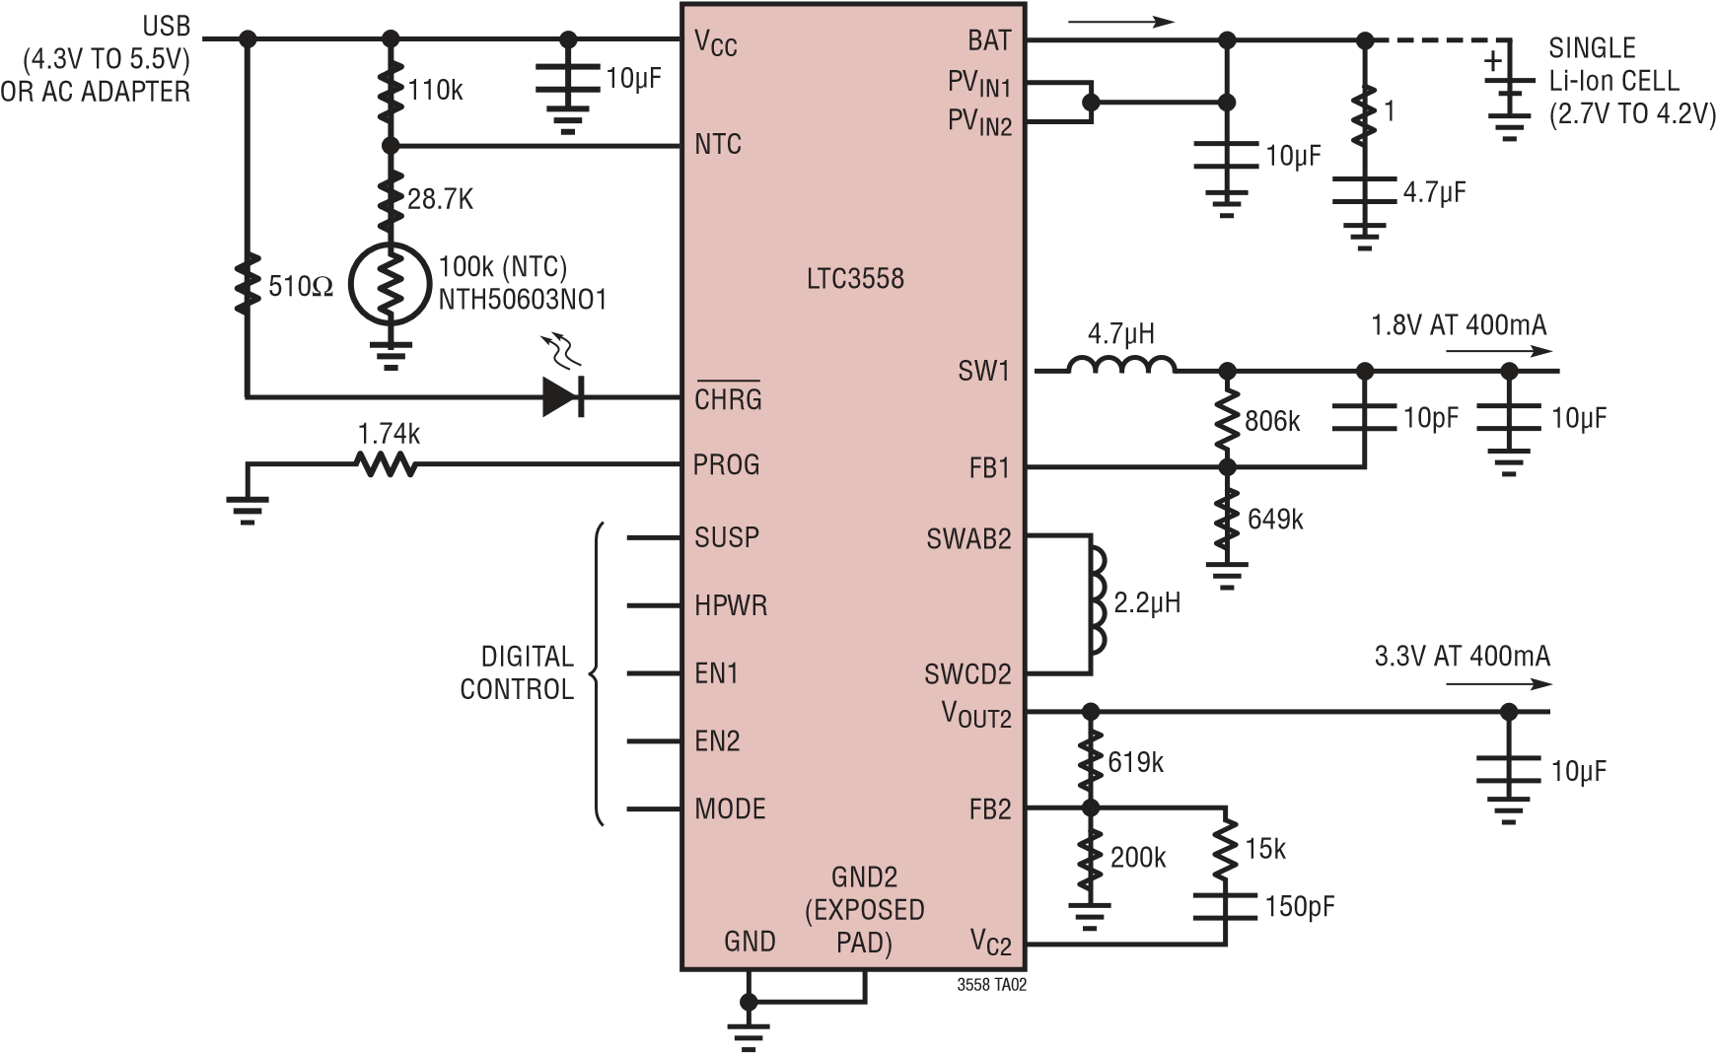

### 図 12.リチウムイオン:最大3.3V/400mA、1.8V/400mA、およびUSB対応バッテリチャージャ

図12に示すように、LTC3558はBATピンにバッテリを接続しなくても動作させることができます。1Ωの抵抗とBATピンの4.7μFコンデンサと直列に組み合わせることで、バッテリチャージャの安定性を確保します。DC/DCコンバータを適切に動作させるには、10μFのVCCデカップリングコンデンサが必要です。NTC用の3抵抗バイアスネットワークは、ホットトリップポイントとコールドトリップポイントを約55°Cと0°Cに設定します。

図13に示すように、バッテリは5VのACアダプタから給電された場合、最大950mAの充電電流で充電できます。CHRGには、バッテリーの充電状態を視覚的に示すLEDがあります。昇降圧レギュレータは、VOUT1が約0.7Vまで上昇した後にのみ起動します。これにより、ペリフェラルの前にマイクロプロセッサをパワーアップする必要があるアプリケーションで望ましいシーケンシング機能が提供されます。タイプIII補償ネットワークは、昇降圧スイッチングレギュレータの過渡応答を改善します。

## パッケージの説明

**UDパッケージ**

**20ピン・プラスチックQFN(3mm** × **3mm)**

(参照LTC DWG#05-08-1720 Rev A)

1.65

±

0.05

2.10

±

0.05

3.50

±

0.05

)

(4

側面

0.70

±

0.05

0.20

±

0.05

0.40

BSCの

パッケージ

概要

推奨されるはんだパッドのピッチと寸法

はんだ付けされていない領域にはんだマスクを塗布します 底面図 - 露出パッド

ピン1ノッチR = 0.20 TYP

面取り

3.00

±

0.10

(4

)

側面

手記：

1

.図面はJEDECパッケージ概要ではありません

ピン 1

トップMA

RKさん

)

手記

6

(

0.40

±

0.10

1.65

±

0.10

(4-

側面

)

0.75

±

0.05

R=0.115

タイプ(TYP)

R=0.05

タイプ(TYP)

0.20

±

0.05

1

または 0.25

×

45

°

19

20

2

BSCの

0.40

0.200

リファレンス

0.05

–

0.00

(

UD20) QFN 0306 リビジョンA

1. 縮尺に合わない描画
2. すべての寸法はミリメートル単位です
3. パッケージ底面の露出パッドの寸法には、以下は含まれません

モールドフラッシュ。モールドフラッシュが存在する場合、どの側面も0.15MMを超えてはなりません

1. 露出パッドははんだメッキする必要があります
2. 影付きの領域は、パッケージの上部と下部のピン 1 の位置の参照にすぎません

Linear Technology Corporationが提供する情報は、正確で信頼性が高いと考えられています。ただし、その使用について責任を負うものではありません。Linear Technology Corporationは、ここに記載されている回路の相互接続が既存の特許権を侵害しないことを表明するものではありません。

## 代表的なアプリケーション

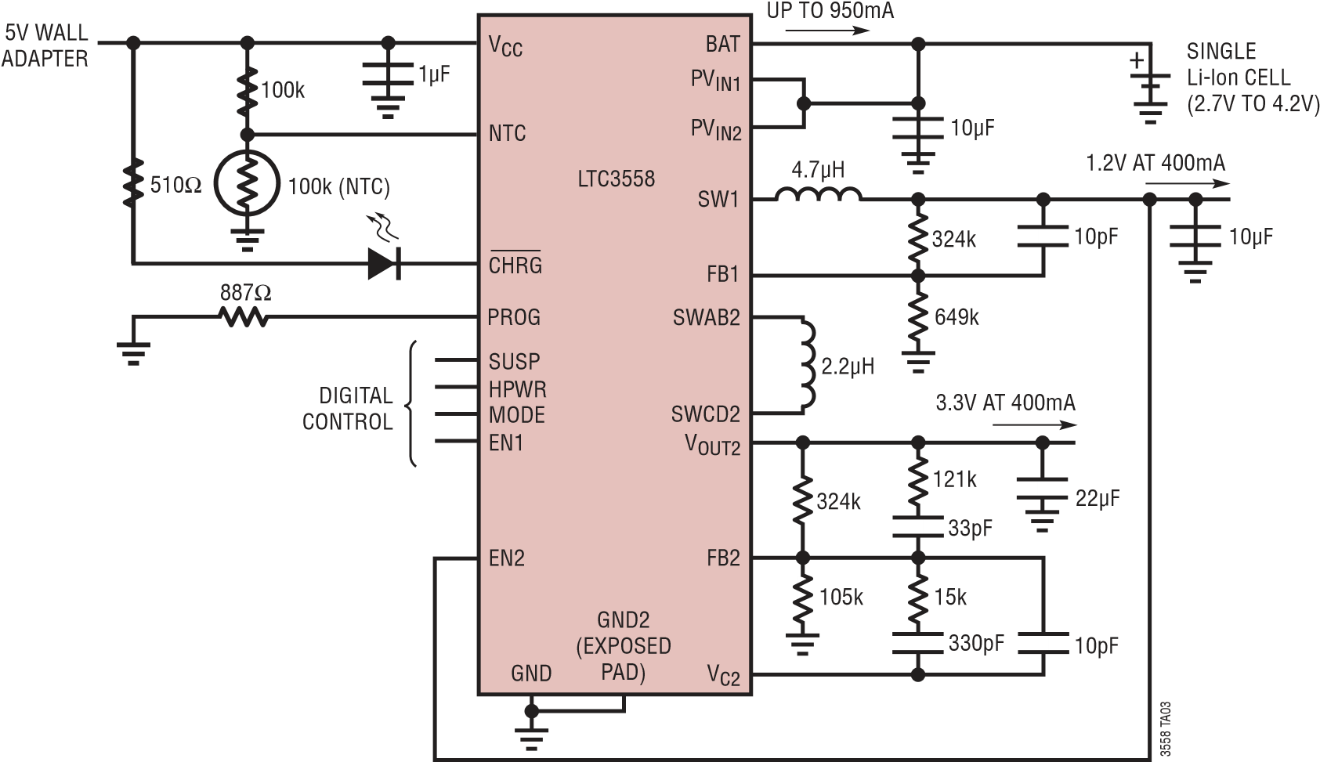

**図 13.バッテリー充電器は、ACアダプターから電力を供給すると、最大950mAでバッテリーを充電できます**

## 関連パーツ

|  |  |  |
| --- | --- | --- |
| **品番** | **形容** | **コメント** |
| LTC3550 | デュアル入力USB / ACアダプターリチウムイオンバッテリー  可変出力付き充電器600mA  降圧コンバータ | 同期整流式降圧コンバータ、効率:93%、600mAで調整可能な出力、充電電流:  950mAプログラマブル、USB互換、自動入力電力検出および選択 |
| LTC3552 | スタンドアロン・リニア・リチウムイオン・バッテリ・チャージャ、可変出力デュアル同期整流式降圧コンバータ付き | 同期整流式降圧コンバータ、効率:>90%、800mAで調整可能な出力、  400mA、最大950mAまでプログラム可能な充電電流、USB互換、5mm × 3mm DFN-16パッケージ |
| LTC3552-1 | スタンドアロン・リニア・リチウムイオン・バッテリ・チャージャ、デュアル同期整流バック・コンバータ付き | 同期整流式降圧コンバータ、効率:>90%、出力:800mAで1.8V、400mAで1.575、充電電流は最大950mAまでプログラム可能、USB互換 |
| LTC3455 | デュアルDC/DCコンバータ、USBパワーマネージャおよびリチウムイオンバッテリチャージャ付き | 入力電源間のシームレスな移行:リチウムイオンバッテリ、USB、5Vウォール  アダプタ、2つの高効率DC/DCコンバータ:最大96%、フル機能リチウムイオンバッテリ  高精度のUSB電流制限(500mA/100mA)を備えたチャージャ、ピン選択可能なバーストモード  動作、SDIOおよびメモリカード用のホットスワップTM出力、4mm×4mm QFN-24パッケージ |
| LTC3456 | 2セル、マルチ出力DC/DCコンバータ  USBパワーマネージャー | 2セルバッテリー、USB、ACウォールアダプターの入力電源間のシームレスな移行、  メイン出力:固定3.3V出力、コア出力:0.8VからVBATT(MIN)まで調整可能、メモリカードのホットスワップ出力、電源シーケンス:メインおよびホットスワップ高精度USB電流制限、高周波動作:1MHz、高効率:最大92%、4mm × 4mm QFN-24パッケージ |
| LTC3559 | デュアルバックレギュレータ付きUSBチャージャ | 調整可能な同期整流式降圧コンバータ、効率>90%、出力:0.8V未満  各400mA、充電電流を最大950mAまでプログラム可能、USB互換、3mm × 3mm QFN-16パッケージ |
| LTC4080 | 500mAスタンドアロン充電器、300mA  同期バック | シングルセル・リチウムイオン・バッテリの充電、タイマ終了+ C/10、サーマル・レギュレーション、降圧出力:0.8V〜VBAT、降圧入力VIN:2.7V〜5.5V、3mm × 3mm DFN-10パッケージ |

Hot Swapは、Linear Technology Corporationの商標です。

3558F

### リニアテクノロジー株式会社

1630 McCarthy Blvd.、ミルピタス、カリフォルニア州95035-7417

(408)432-1900 ● FAX:(408)434-0507 ● www.linear.com

LT 0408 • 印刷 : アメリカ

© リニアテクノロジー株式会社 2008年